

微型机系统与接口技术
接口实验报告

姓名：
学号：
姓名：
学号：

东南大学计算机科学与工程学院
School of Computer Science & Engineering
Southeast University
二0 19年12月

预备性实验
以下列出的实验不需要写实验报告，作为验收的选作项，只是作为大家学习Proteus ISIS时候熟悉软件环境、功能和操作的。
实验一 环境熟悉与I/O地址译码
实验二可编程中断控制器8259

必做实验
以下实验是必做实验，需要按照本模板要求写实验报告。下面没有列出，但实验指导书上有的，作为选做实验。

实验三 可编程定时器计数器8253
一、实验目的
掌握8253的基本工作原理、编程方法及其应用。

二、实验内容
一）研究定时计数器（选）
1）源程序
.MODEL SMALL
.8086
.stack
.data
.code
start:
mov dx, 226h
mov al, 00010000b
out dx, al
mov dx, 220h
mov al, 5
out dx, al
jmp $
end start
2）接线原理图
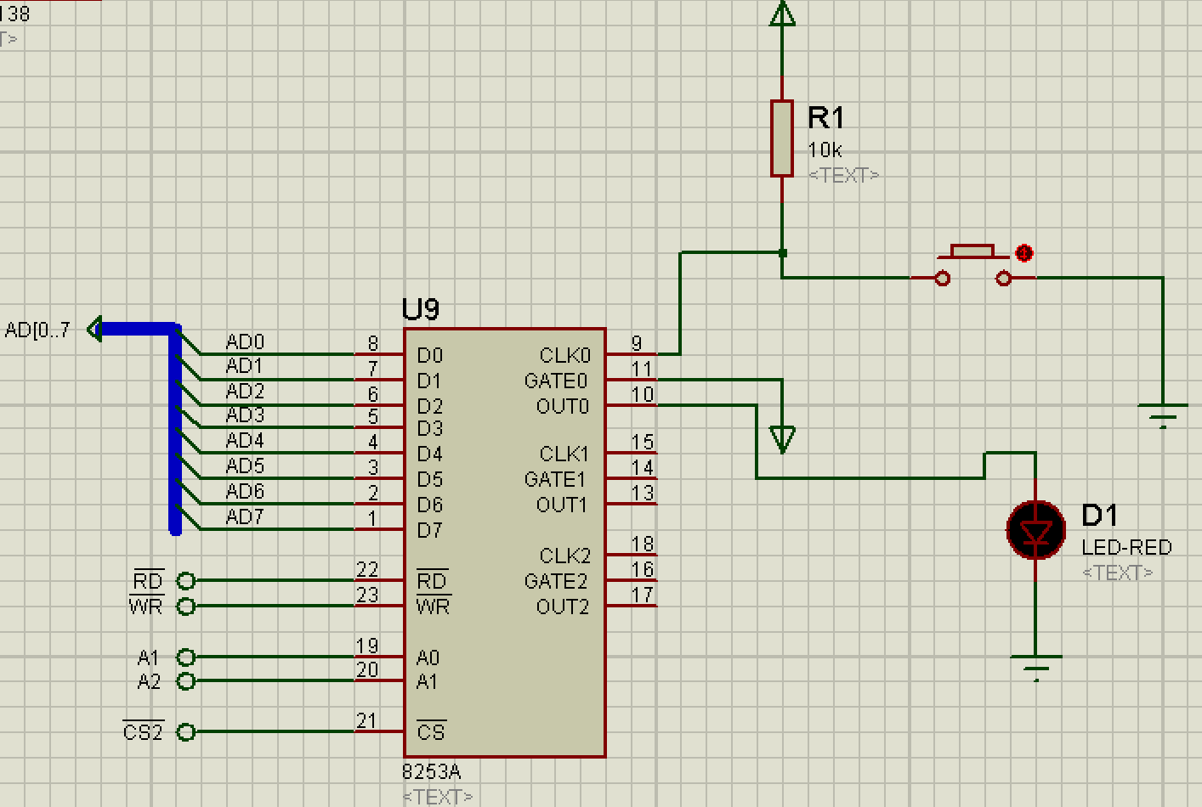
3）按5次后的结果图
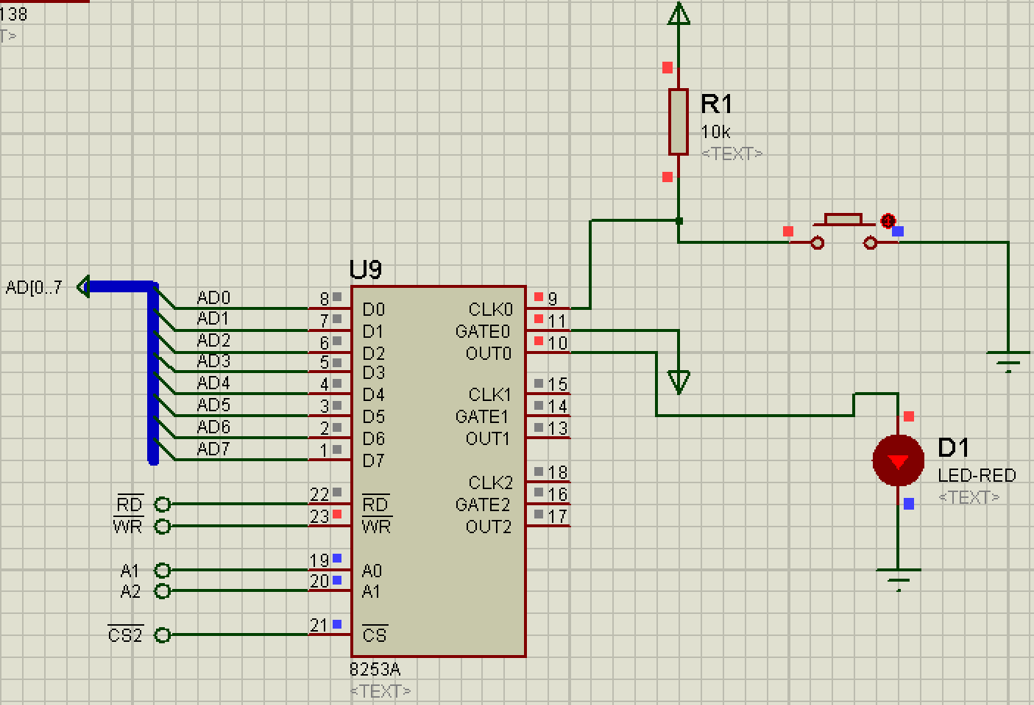
4）编程与调试心得（遇到的问题和解决的办法，以及获得的收获）
本实验主要验证了8253芯片工作方式0和工作方式1 的区别，工作方式0的触发方式是软件触发WR#重写后下一个脉冲重新计数，因此代码中设置完初值之后，脉冲到来之后就可以开始计数，按5次（计数初值为5，计数初值为0时是 高电平）后灯亮。同时方式0是只能计数一次，后续再按就没有效果。而方式1只能通过硬件触发（GATE信号上升沿重新计数，高电平不影响计数），所以如果将方式0改为方式1之后，灯就一直亮着。通过本实验我们更加深入地理解了8253 方式0和方式1的区别。深入理解了软件触发方式和硬件触发方式的含义和区别。
二）信号发生器
1）源程序
.MODEL SMALL
.8086
.stack
.data
.code
start:
mov dx, 226h
mov al, 00110111b
out dx, al
mov dx, 220h
mov ax, 1000h
out dx, al
mov al, ah
out dx, al ; 初始化TC0结束
mov dx, 226h
mov al, 01110111b
out dx, al
mov dx, 222h
mov ax, 1000h
out dx, al
mov al, ah
out dx, al ;初始化TC1结束
mov dx, 226h
mov al, 10010111b
out dx, al
mov dx, 224h
mov al, 05h
out dx, al ;初始化TC2结束
jmp $
end start
2）接线原理图
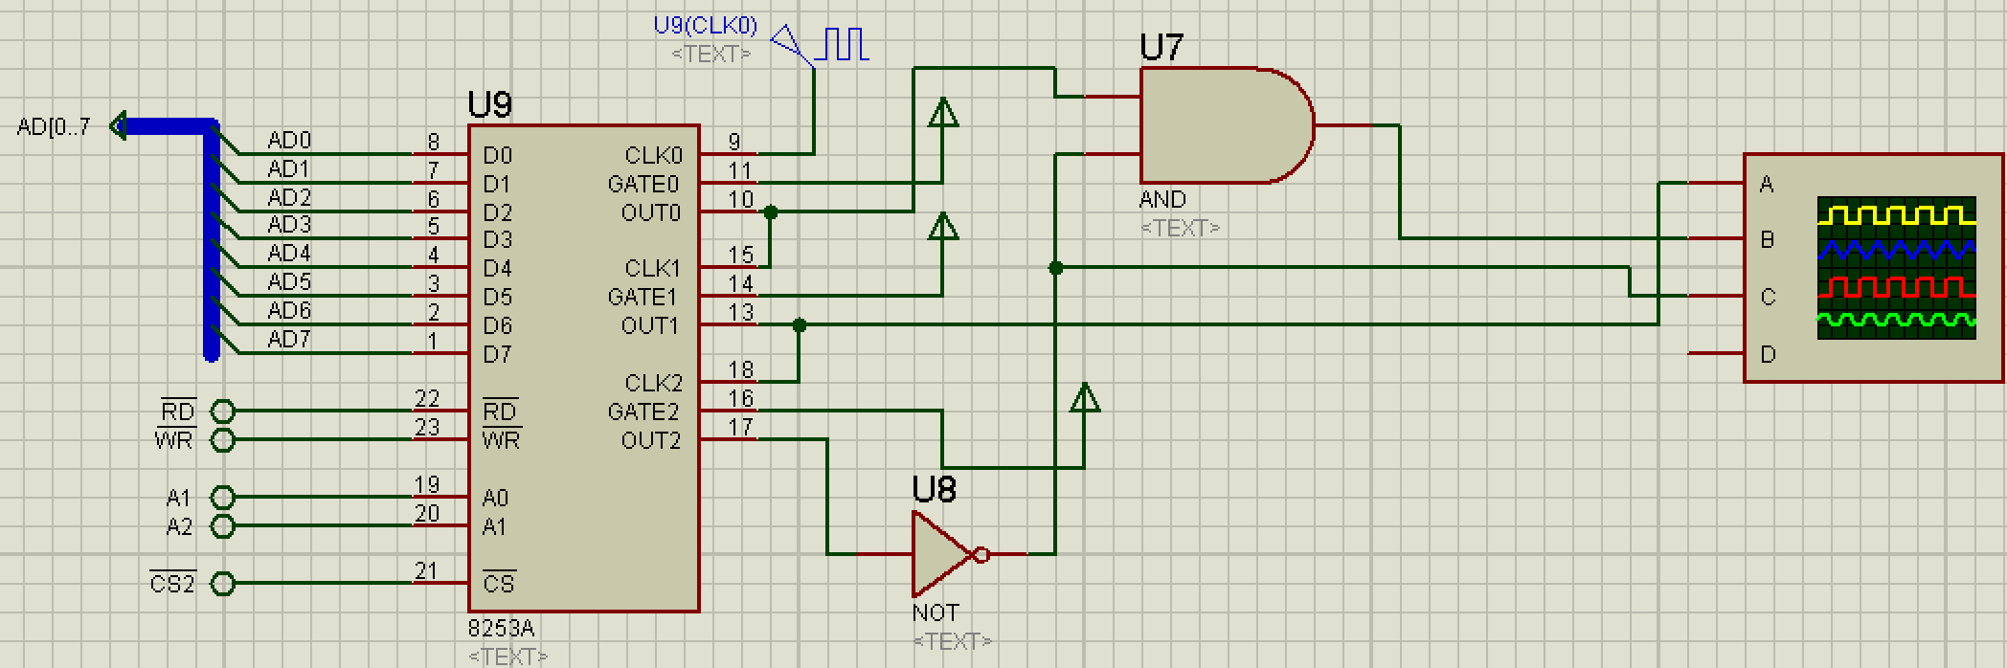
3）示波器输出图
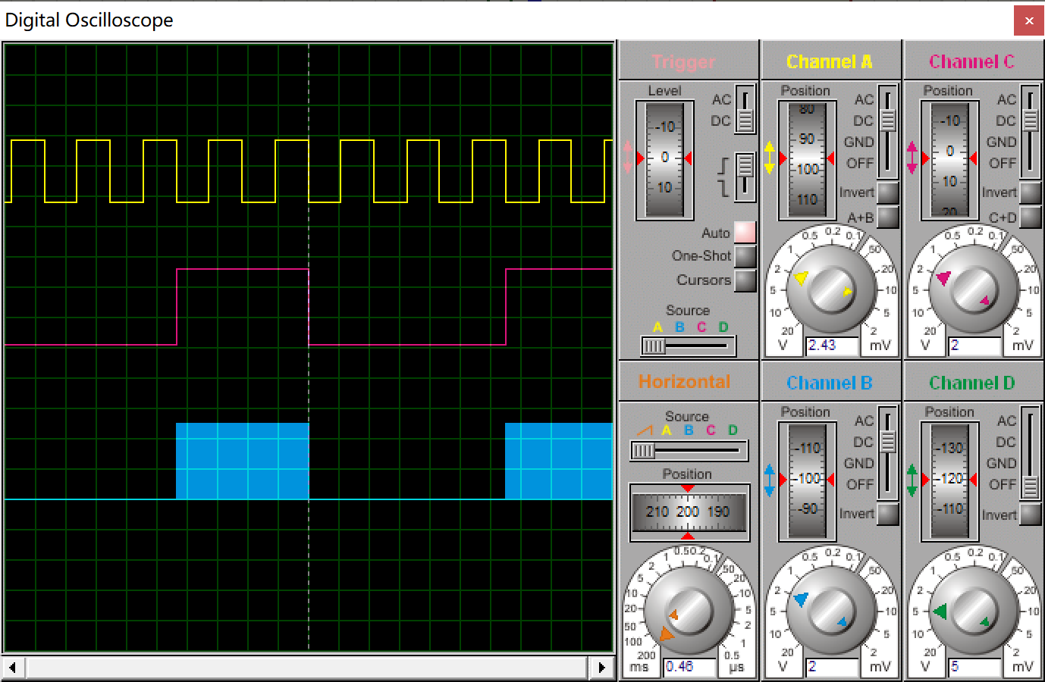
4）编程与调试心得（遇到的问题和解决的办法，以及获得的收获）
本实验让我们用8253产生不同的波形，先用 tc0 分频将输入脉冲的频率将低至1khz 作为tc0的输出，再将tc0输出作为输入，输入到tc1中用tc1产生1hz的脉冲，将tc1的输出作为tc2的输入产生占空比为3：5的方波。通过非门我们能将方波转化为占空比为2:5的方波。再将该方波和tc0的输出做与操作。通过这些操作我们能获得实验要求的所有的波形。本实验重点在于让我们将课堂上学习的知识用起来，同时能够将不同的时钟结合起来产生我们需要的波形。本实验难度不大，只要连接好线，在做好8253初始化的设置，就能得到实验结果。本实验进行过程中没有遇到问题，通过本实验我们更深入理解了8253,和利用8253产生不同波形、不同频率的脉冲。

实验四 8255实验（选）
一、实验目的
掌握8255方式0和方式1的工作原理及使用方法，进一步掌握中断处理程序的编写。

二、实验内容
- 基本输入输出实验
1）源程序
.MODEL SMALL
.8086
.stack
.data
.code
start:
mov dx, 206h
mov al, 10001001b
out dx, al
l1:
mov dx, 204h
in al, dx
not al;
mov dx, 200h
out dx, al
jmp l1
end start
2）接线原理图
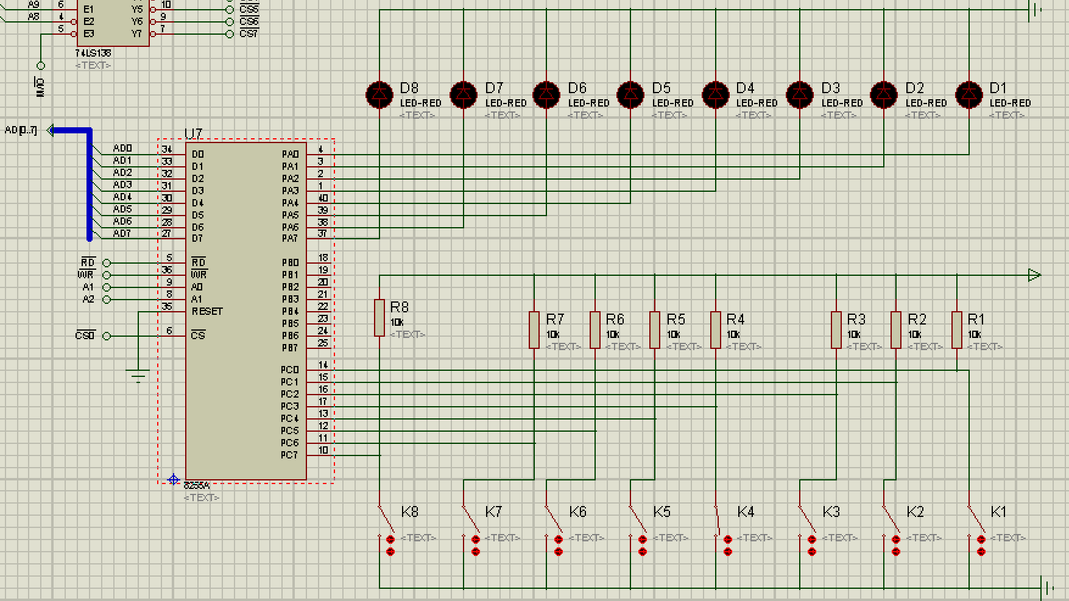
3）运行结果截图
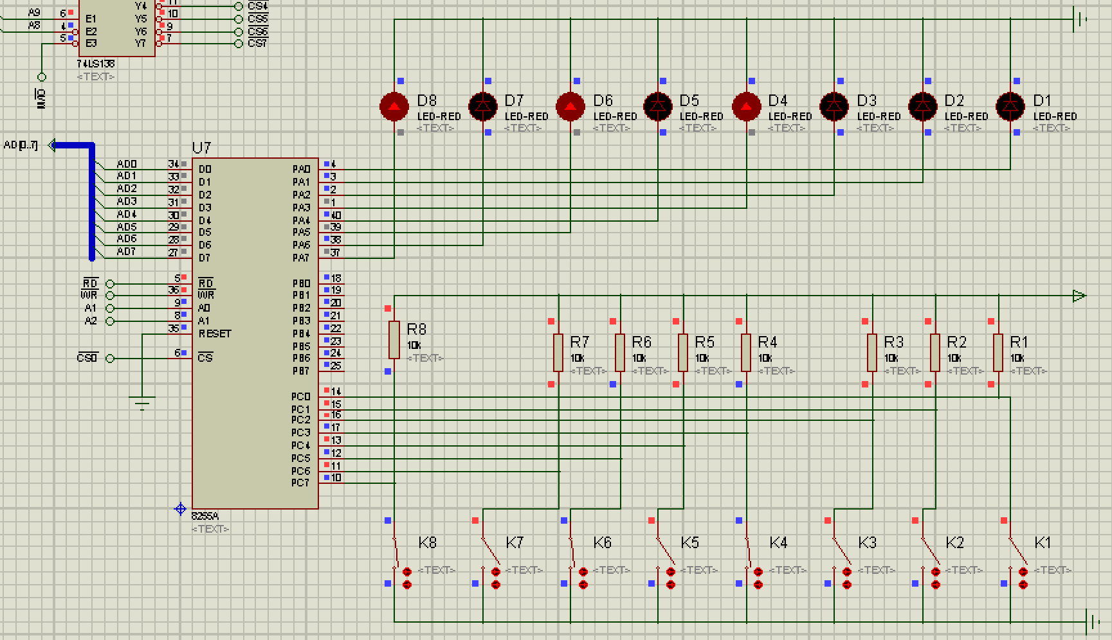
4）编程与调试心得（遇到的问题和解决的办法，以及获得的收获）
本实验让我们使用8255，只需要正确地初始化8255芯片PA口 和 PC口的输入输出模式，利用查询方式将 读入PC口的输入，去反再将其从PA口输出，即可。本实验没有遇到问题。通过本实验我们初步接触了8255芯片的编程、使用方法为之后的实验打下基础。
- 方式0下与8259合作
- 源程序
V1:
.MODEL SMALL
.8086
.stack
.data
count db 00h
.code
start:
mov ax, @data
mov ds, ax
cli
mov ax,0 ; init interrupt vector TABLE
mov es,ax
mov si,0 ; 由于模拟器的错误，所有中断向量需要指向同一个地址
mov cx,255
l: mov ax,offset int0
mov es:[si],ax
mov ax,seg int0
mov es:[si+2],ax
add si,4
loop l
mov ax,offset int0
mov es:[si],ax
mov ax,seg int0
mov es:[si+2],ax ;写中断表的最后一句

mov ax,@data
mov ds,ax
mov dx, 206h
mov al, 10000000b ;初始化8255
out dx, al

mov al,00010011b ; init 8259
mov dx,210h
out dx,al ; ICW1
mov al,60h
mov dx,212h
out dx,al ; ICW2
mov ax,00000001h
out dx,al ; ICW4
mov ax,0
out dx,al ; OCW1
sti
jmp $
int0 proc
push ax
push dx
push ds
mov ax,@data
mov ds,ax
lea bx, count
mov al, count
cmp al, 1
jnb label2
clc
inc al
mov [bx], al
jmp done
label2:
shl al, 1
mov [bx], al
done:
mov dx, 200h
out dx, al
mov al,20h ; 发EOI命令
mov dx,210h
out dx,al
pop ds
pop dx
pop ax
iret
int0 endp
end start

V2:
.MODEL SMALL
.8086
.DATA
P82550 EQU 200H ;端口号
P82551 EQU 202H
P82552 EQU 204H
P82553 EQU 206H
P82590 EQU 210H
P82591 EQU 212H
CTROL DB 00000001B
.CODE
START: MOV AX,@DATA
MOV DS, AX
CLI ; 关中断
MOV AX,0 ; 写中断向量表, 由于模拟器有问题，需要把所有中断向量表都写上
MOV ES, AX
MOV CX,255
MOV SI , 0
L0: MOV AX, OFFSET SERVICE
MOV ES:[SI], AX
MOV AX ,SEG SERVICE
MOV ES:[SI+2], AX
ADD SI, 4
LOOP L0
INIT0: MOV DX , P82590 ; ICW1 8259初始化
MOV AL , 00010011B ; 单片使用，边沿触发，需要ICW4
OUT DX , AL
MOV DX , P82591
MOV AL ,60H ; ICW2 中断向量号为 60H+2 = 62H
OUT DX, AL;
MOV AL , 00000101B ; ICW4 全嵌套，非缓冲，非自动结束
OUT DX, AL
INIT1: MOV DX , P82553 ;8255初始化
MOV AL , 10000000B ; 设置 PA方式0 输出
OUT DX, AL
MOV AL, CTROL ; PA初始化
MOV DX, P82550
OUT DX,AL
STI ;开中断
JMP $ ;无限循环
SERVICE PROC FAR ;中断服务子程序, 每进入一次子程序，将CTROL向右循环移位一次, 使用了 AX ，DS寄存器
PUSH AX ; 保护现场
PUSH DX
PUSH DS
MOV AX, @DATA
MOV DS,AX
MOV AL, CTROL ; 取控制变量
ROL AL ,1 ;循环移位，不带进位
MOV DX , P82550
OUT DX, AL ;输出
MOV CTROL , AL ;写回内存
MOV AL ,20H ; 结束 20送20, 发EOI命令
MOV DX, P82590
OUT DX , AL
POP DS
POP DX
POP AX
IRET
SERVICE ENDP
END START
2）接线原理图
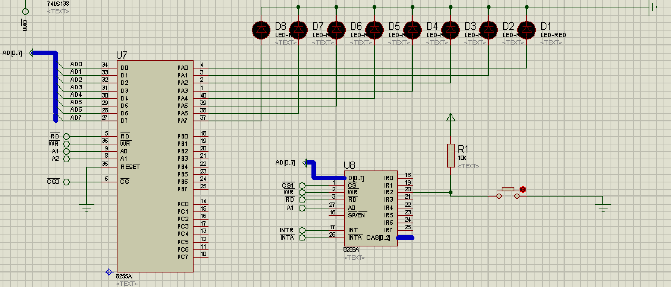
3）运行结果截图
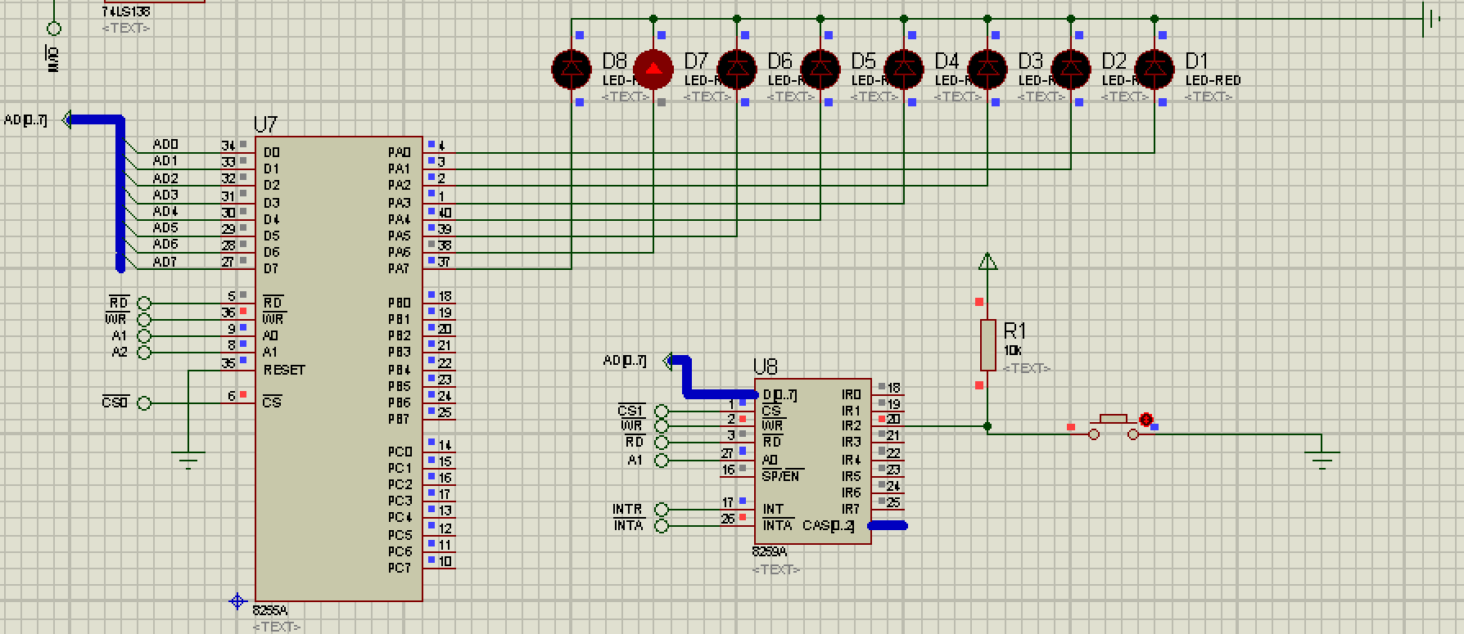
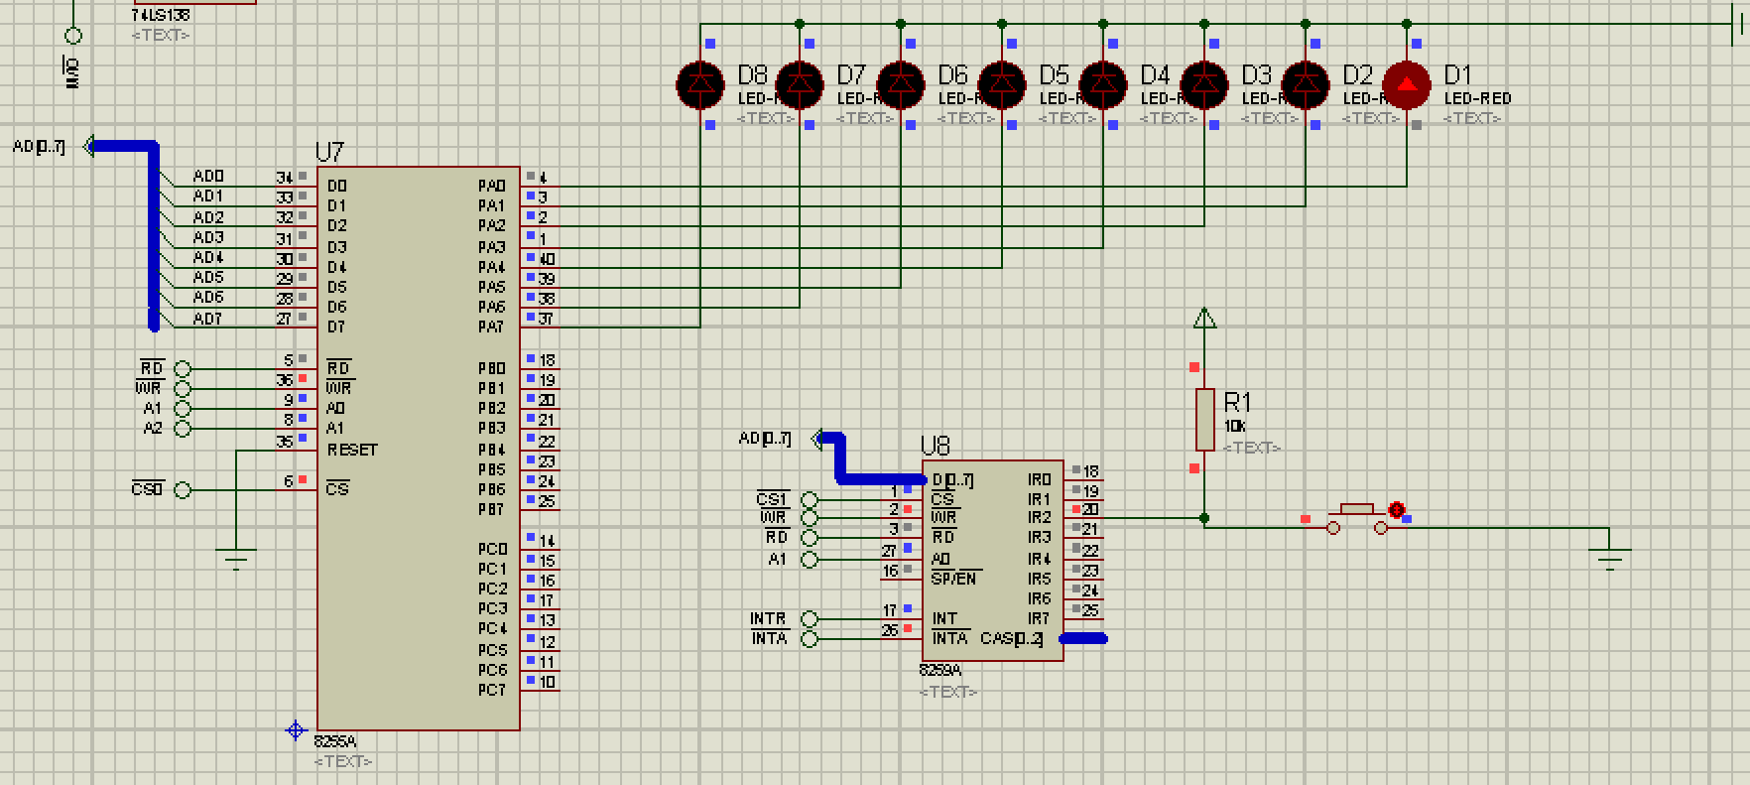
4）编程与调试心得（遇到的问题和解决的办法，以及获得的收获）
本实验将8255和8259芯片使用相结合，为了实现实验效果，我们需要把输出内容作为一个变量存下来（该变量初值设置为10000000）。利用8259产生中断，在中断处理程序中，将变量循环右移一位即可。本实验难度比较简单，实验过程比较顺利。本实验我们熟悉了8255和8259的协同工作，为之后的实验打下基础。

实验五 七段数码管实验
一、实验目的
掌握数码管显示数字的原理，进一步复习8255的应用。

二、实验内容
1．静态显示（选）。将接口实验包中所带的EX-7SEG-1.DSN文件用ISIS 7打开，将8255的A口PA0～PA6分别与七段数码管的段码驱动输入端a～g相连（方式0），位码驱动输入端S1接+5V（选中），S2、dp接地（关闭）。PC0~0C3分别接开关K1~K4， 开关合上为0，断开为1，在七段数码管上显示开关K4-K1四位二进制数的十六进制形式。
1）源程序
.MODEL SMALL
.8086
.stack
.data
table db 3fh, 06h, 5bh, 4fh, 66h, 6dh,7dh, 07h, 7fh, 6fh, 77h, 7ch, 39h, 5eh, 79h, 71h
.code
start: ;200h-206h
mov ax, @data
mov ds, ax
mov al, 10000001b
mov dx, 206h
out dx, al
lea bx, table
mov si, 0
read:
mov dx, 204h
in al, dx
not al
and ax, 000Fh
mov si, ax
mov al, [bx][si]
mov dx, 200h
out dx, al
jmp read
end start
2）接线原理图
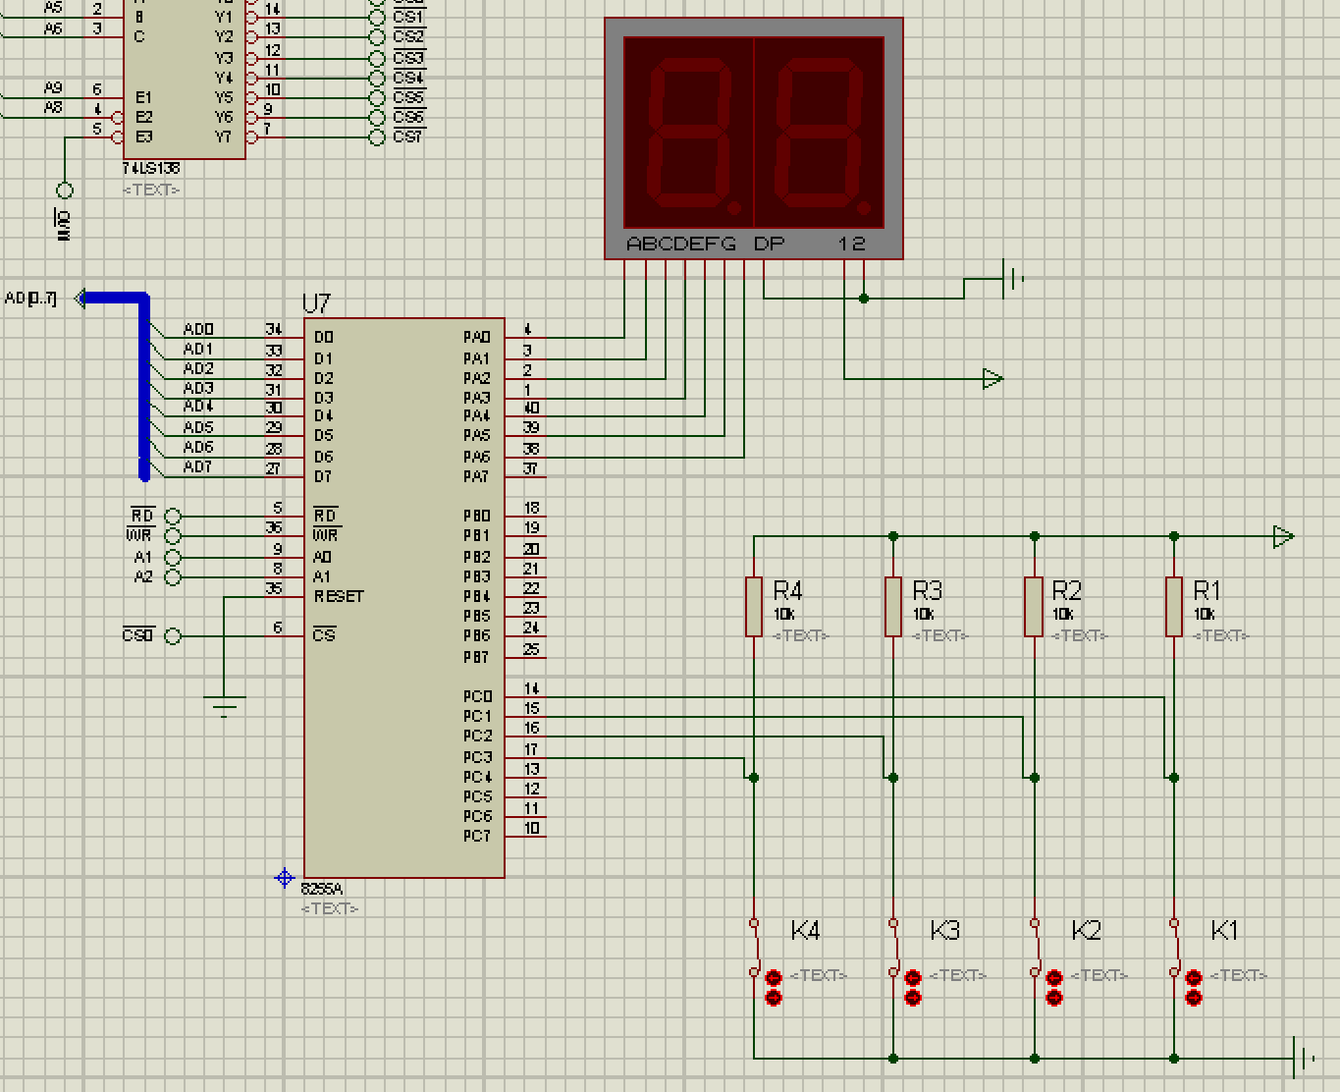
3）运行结果截图
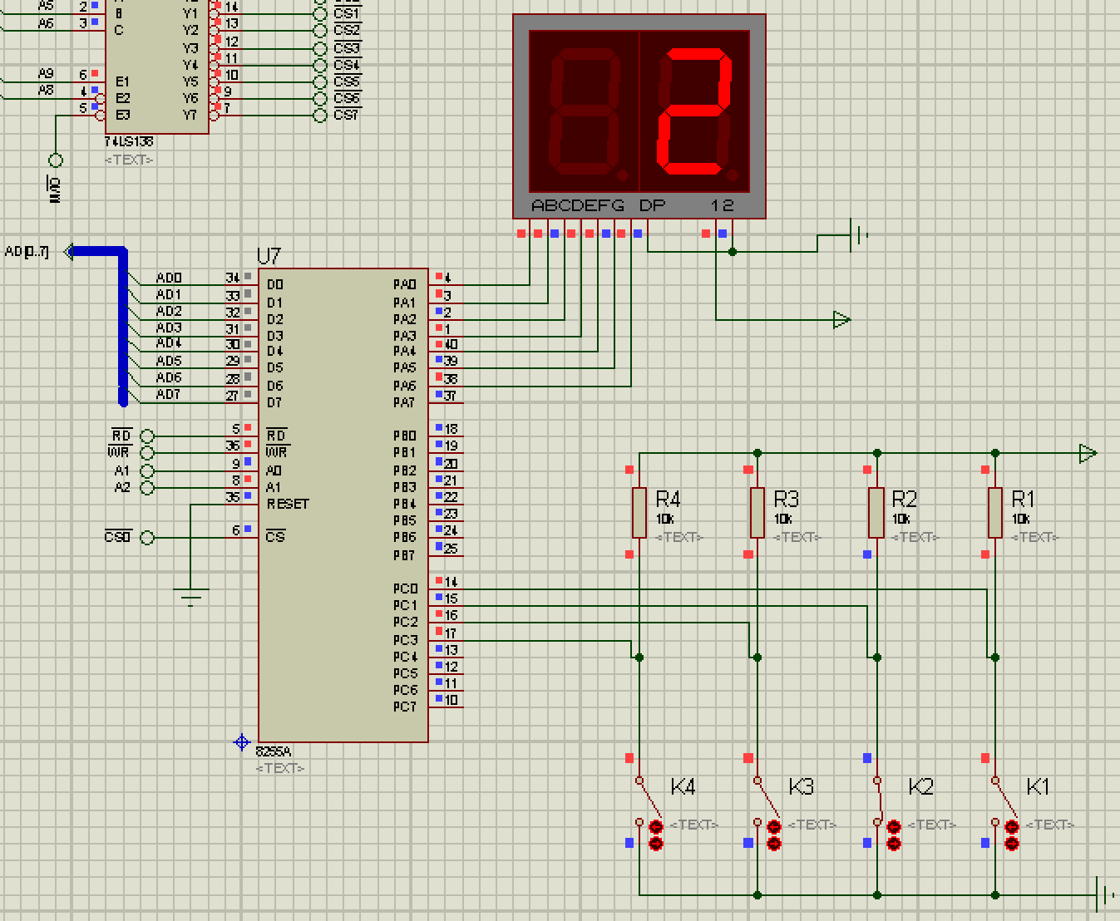
4）编程与调试心得（遇到的问题和解决的办法，以及获得的收获）
本实验的重点在于能够正确地初始化8255芯片，正确设置8255 PA口 PC口的输入方式，本实验采用查询的方式读取8255芯片端口，通过不断查询PC口的输入，然后将PC口代表的值转换成数码管所需要的输入，再将其通过PA口输出到数码管即可。在具体实现中，我们需要注意屏蔽PC输出的高四位（因为我们只使用了低四位）。将数值转化为数码管段码则采用查表法。预先将各个数值代表的段码作为变量存下来。我们根据真实输入查表即可。本实验比较简单，实验过程中没有出现问题。

2．动态显示。将接口实验包中所带的EX-7SEG-2.DSN文件用ISIS 7打开，将8255的A口PA0～PA6分别与七段数码管的段码驱动输入端a～g相连（方式0），位码驱动输入端S2、S1接8255 C口的PB1、PB0。PC0~0C7分别接开关K1~K8， 开关合上为0，断开为1，在七段数码管上显示开关K8-K1八位二进制数的十六进制形式。
1）源程序
.MODEL SMALL
.8086
.stack
.data
table db 3fh, 06h, 5bh, 4fh, 66h, 6dh,7dh, 07h, 7fh, 6fh, 77h, 7ch, 39h, 5eh, 79h, 71h
.code
start: ;200h-206h
mov ax, @data
mov ds, ax
mov al, 10001001b
mov dx, 206h
out dx, al
mov si, 0
mov cl, 4
read: ;01h 个位 02h十位
mov dx, 204h
in al, dx
mov bl, al
and bx, 000fh
and ax, 00f0h
shr ax, cl

mov si, ax
mov al, table[si]
mov dx, 200h
out dx, al

mov al, 02h
mov dx, 202h
out dx, al
nop
nop
mov al, 03h
out dx, al

mov si, bx
mov al, table[si]
mov dx, 200h
out dx, al

mov al, 01h
mov dx, 202h
out dx, al
nop
nop
mov al, 03h
out dx, al
jmp read
end start
2）接线原理图
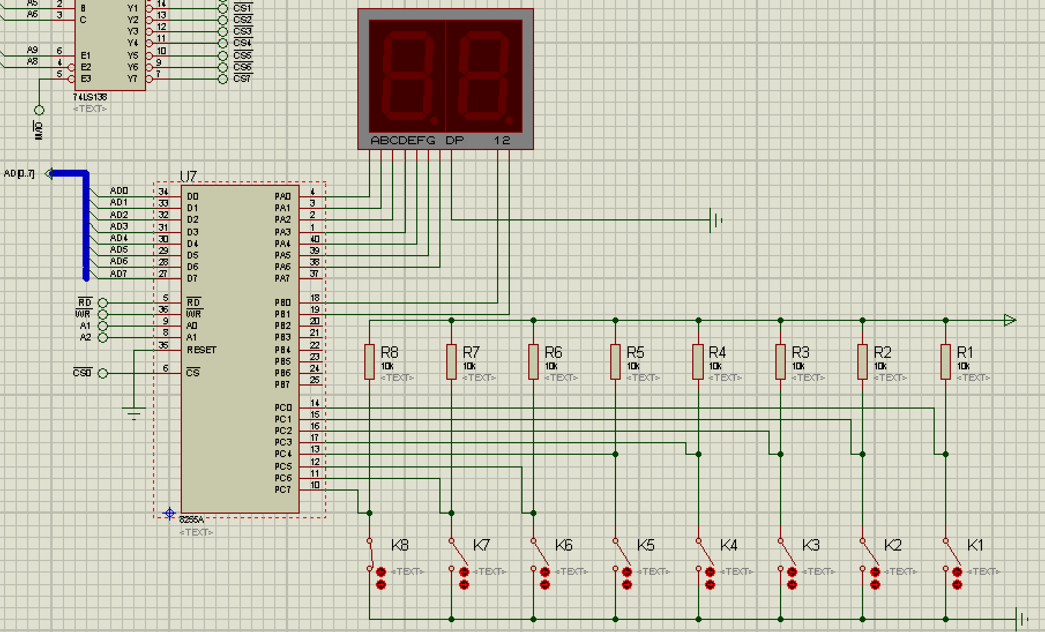
3）运行结果截图
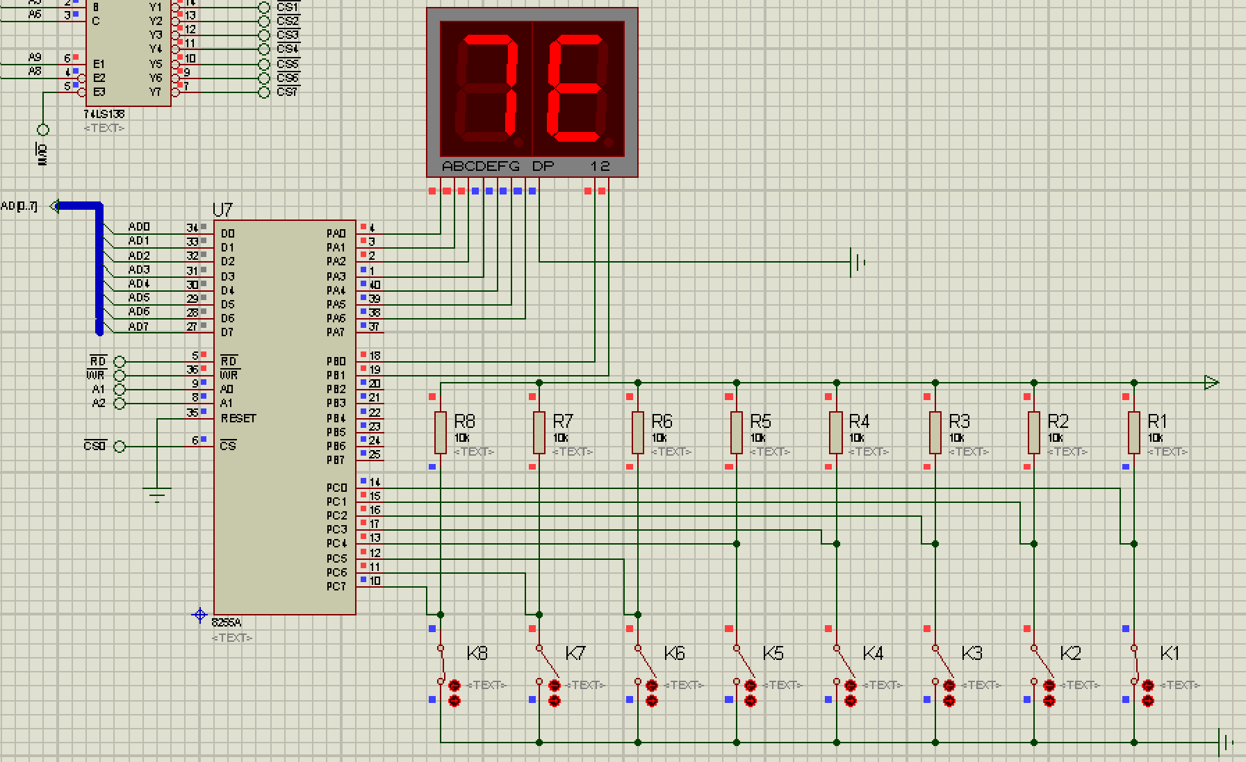
4）编程与调试心得（遇到的问题和解决的办法，以及获得的收获）
本实验和实验5.1的方法基本相同，区别在于我们要分别取低四位和高四位的数据，然后严格按照实验手册提供的两位数码管的使用方法。按照流程设置S1 S2位、从PA口输出段码。就能顺利完成实验，本实验同时使用了8255芯片的 PA PB PC口，因此需要我们正确地初始化，通过本实验和实验5.1我们加深了数码管工作原理和 8255 工作方式0的理解，提升了针对8255编写程序的能力。

实验六 交通灯控制实验
一、实验目的
通过并行接口8255实现十字路口交通灯的模拟控制,进一步掌握对并行口的使用和中断的使用。

二、实验内容
  - 红黄绿三色交通灯控制。将接口实验包中所带的EX-825X-1.DSN文件用ISIS 7打开，将D6、D5、D4作为南北路口的交通灯与PA7、PA6、PA5相连；D3、D2、D1作为东西路口的交通灯与PA2、PA1、PA0相连(方式0)。利用8253产生1秒的中断信号(系统已经为CLK0提供了一个1MHz的时钟输入)，在中断处理程序中用程序处理10秒延迟和两次黄灯闪烁的问题。编程使六个灯按交通灯变化规律燃灭。
1）源程序
.MODEL SMALL
.8086
.stack
.data
state db 1
yellow state db 0 ;0为暗 1为亮
count db 0
.code
start: ;8259:210h-212h 8255:200h-206h 8253:220h-226h
cli
mov ax,0 ; init interrupt vector TABLE
mov es,ax
mov si,0 ; 由于模拟器的错误，所有中断向量需要指向同一个地址
mov cx,255
l: mov ax,offset int0
mov es:[si],ax
mov ax,seg int0
mov es:[si+2],ax
add si,4
loop l
mov ax,offset int0
mov es:[si],ax
mov ax,seg int0
mov es:[si+2],ax ;写中断表的最后一句

mov ax,@data
mov ds,ax
;初始化8255
mov dx, 206h
mov al, 10000000b
out dx, al
;初始化8253
mov al, 00110111b
mov dx, 226h
out dx, al
mov al, 01110111b
out dx, al
mov ax, 1000h
mov dx, 220h
out dx, al
mov al, ah
out dx, al
mov ax, 1000h
mov dx, 222h
out dx, al
mov al, ah
out dx, al
;初始化8259
mov al,00010011b
mov dx,210h
out dx,al ; ICW1
mov al,60h
mov dx,212h
out dx,al ; ICW2
mov ax,00000001h
out dx,al ; ICW4
mov ax,0
out dx,al ; OCW1
sti
jmp $
int0 proc
push ax
push dx
push ds
mov ax,@data
mov ds,ax
lea bx, count
inc byte ptr [bx]
mov cl, count
mov dx, 200h
mov al, state
cmp al, 1
jz s1
cmp al, 2
jz s2
cmp al, 3
jz s3
cmp al, 4
jz s4
s1:
mov al, 10000001b
out dx, al
cmp byte ptr [bx], 10
jnz done
jmp state_change
s2:
lea si, yellow_state
test byte ptr [si], 01h
jz dark2
bright2:
mov byte ptr [si], 0
mov al, 00000001b
out dx, al
jmp change2
dark2:
mov byte ptr [si], 1
mov al, 01000001b
out dx, al
change2:
cmp byte ptr[bx], 4
jnz done
jmp state_change
s3:
mov al, 00100100b
out dx, al
cmp byte ptr [bx], 10
jnz done
jmp state_change

s4:
lea si, yellow_state
test byte ptr [si], 01h
jz dark4
bright4:
mov byte ptr [si], 0
mov al, 00100000b
out dx, al
jmp change4
dark4:
mov byte ptr [si], 1
mov al, 00100010b
out dx, al
change4:
cmp byte ptr[bx], 4
jnz done
state_change:
lea bx, count
mov byte ptr [bx], 0
lea bx, state
inc byte ptr [bx]
cmp byte ptr [bx], 5
jnz done
mov byte ptr [bx], 1
done:
mov al,20h ; 发EOI命令
mov dx,210h
out dx, al
pop ds
pop dx
pop ax
iret
int0 endp
end start
2）接线原理图
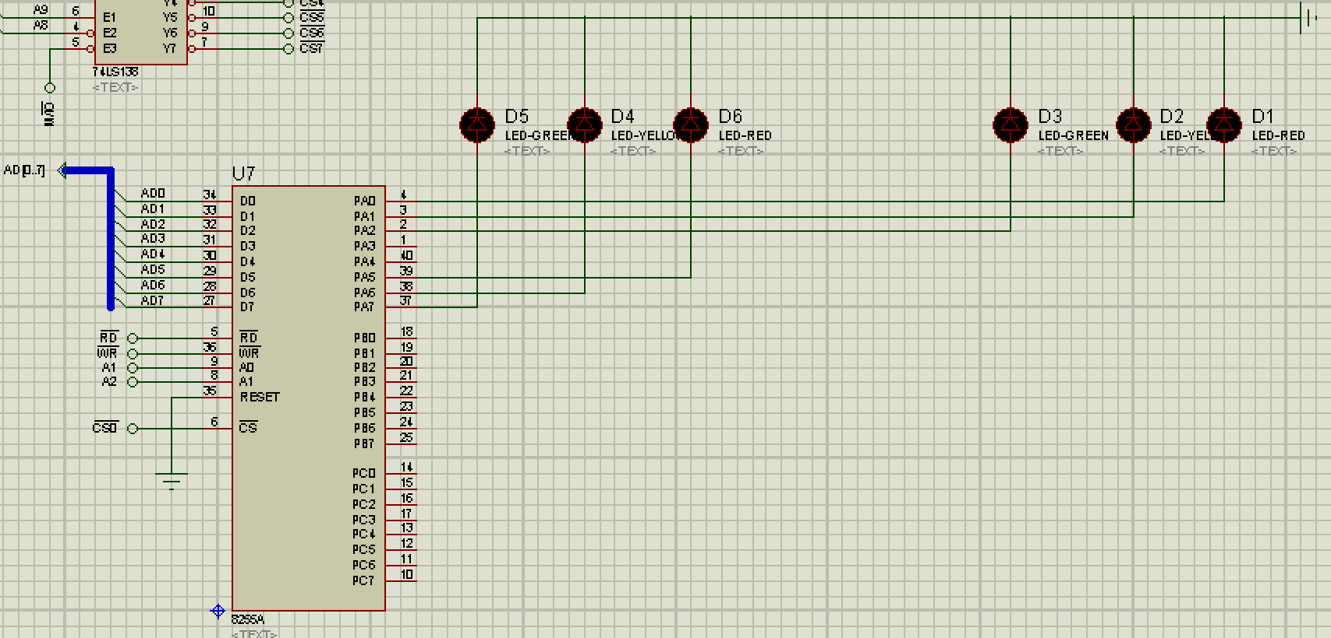
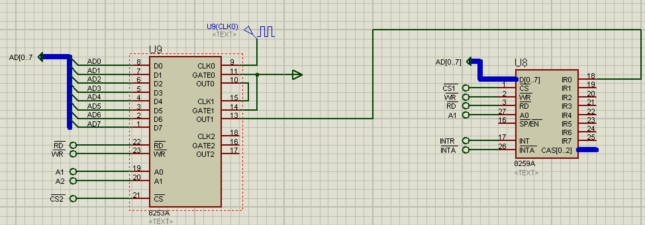
3）运行结果截图
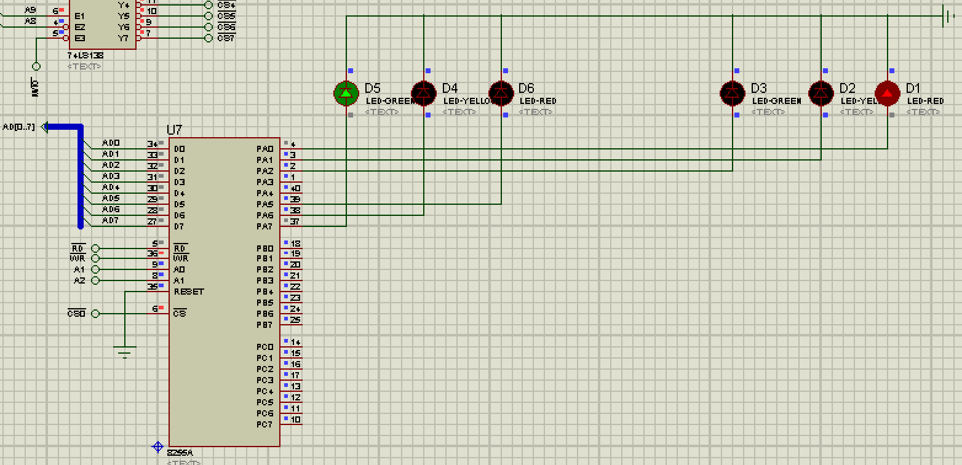
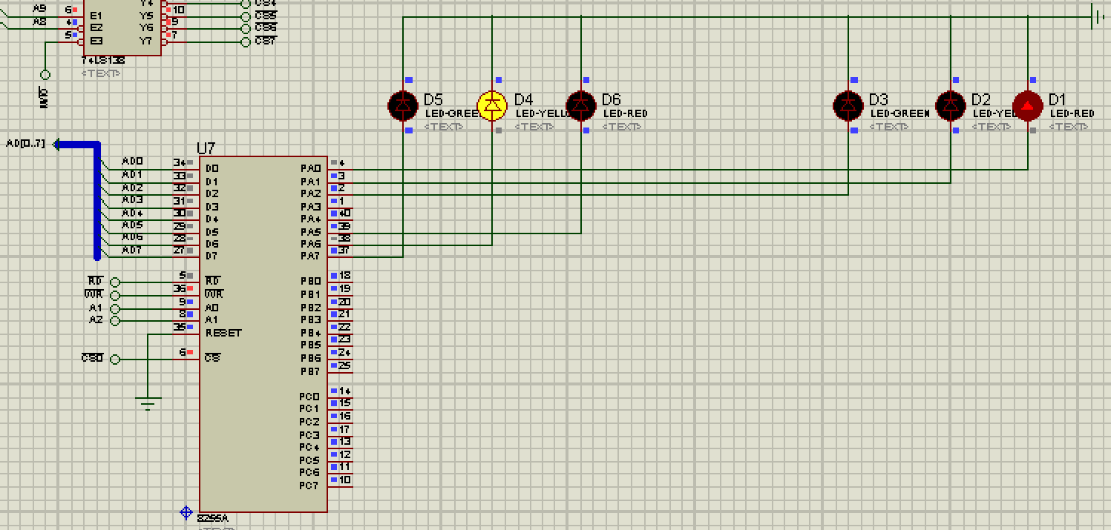
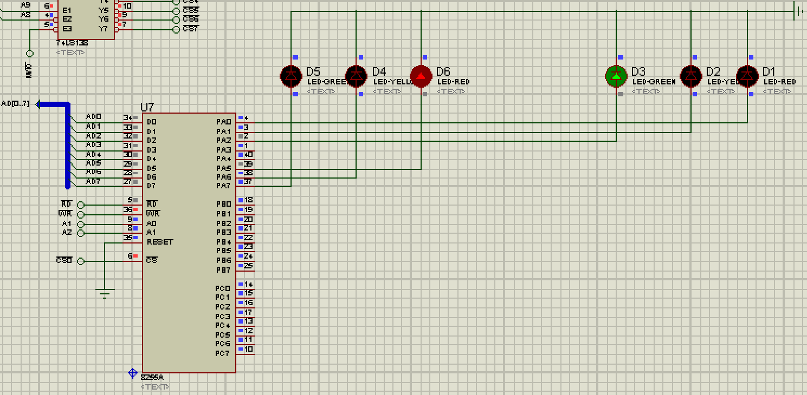
4）编程与调试心得（遇到的问题和解决的办法，以及获得的收获）
本实验本质上是通过汇编语言实现实现一个状态机。交通灯的每一种组合是一种状态（有4 种状态），每一种状态对应到源代码中就是代码块。我们需要将一些关键的状态（状态id,、黄灯的亮暗、和计数值）作为变量保存下来。在中断服务程序中我们根据状态变量执行状态的跳转并且根据所在状态进行状态变量的更新。具体实现上我们通过跳转语句完成。在本实验中8255负责输出对应交通灯的电平，8253负责产生周期信号（1秒为周期），8259负责中断控制，我们在中断控制中实现状态变量的更新和状态跳转。本实验跳转逻辑比较繁琐，逻辑细节容易出错。在实验过程中遇到过，在交通灯切换的时候，部分状态出错（比如 从状态2直接跳转到了状态 1 ）通过使用断点，调试很快就找到了问题并解决。本实验总体上难度不大，通过本实验我们进一步强化了汇编编程能力，对汇编跳转有了更深的理解。同时强化对 3种芯片的使用。

  - 带倒计时的交通灯控制：将接口实验包中所带的EX-825X-2.DSN文件用ISIS 7打开，将D6、D5、D4作为南北路口的交通灯与PA7、PA6、PA5相连；D3、D2、D1作为东西路口的交通灯与PA2、PA1、PA0相连(方式0)。PC口的PC0~PC6作为输出口(方式0输出)连接7段数码管的段码，PB0、PB1连接数码管的S1，S2来选择显示的位。利用8253产生1秒的中断信号，在中断处理程序中用程序处理10秒延迟和两次黄灯闪烁的问题。编程使六个灯按交通灯变化规律燃灭，同时数码管显示倒计时的值（10～0，4～0）。
- 源程序
version1:
.MODEL SMALL
.8086
.stack
.data
state db 1
yellow_state db 0 ;0为暗 1为亮
count db 10
table db 3fh, 06h, 5bh, 4fh, 66h, 6dh,7dh, 07h, 7fh, 6fh, 77h, 7ch, 39h, 5eh, 79h, 71h
.code
start: ;8259:210h-212h 8255:200h-206h 8253:220h-226h
cli
mov ax,0 ; init interrupt vector TABLE
mov es,ax
mov si,0 ; 由于模拟器的错误，所有中断向量需要指向同一个地址
mov cx,255
l: mov ax,offset int0
mov es:[si],ax
mov ax,seg int0
mov es:[si+2],ax
add si,4
loop l
mov ax,offset int0
mov es:[si],ax
mov ax,seg int0
mov es:[si+2],ax ;写中断表的最后一句

mov ax,@data
mov ds,ax
;初始化8255
mov dx, 206h
mov al, 10000000b
out dx, al
;初始化8253
mov al, 00110111b
mov dx, 226h
out dx, al
mov al, 01110111b
out dx, al
mov ax, 1000h
mov dx, 220h
out dx, al
mov al, ah
out dx, al
mov ax, 1000h
mov dx, 222h
out dx, al
mov al, ah
out dx, al
;初始化8259
mov al,00010011b
mov dx,210h
out dx,al ; ICW1
mov al,60h
mov dx,212h
out dx,al ; ICW2
mov ax,00000001h
out dx,al ; ICW4
mov ax,0
out dx,al ; OCW1
sti
read:
mov al, count
mov ah, 0
mov bl, 10
div bl
mov bl, al
mov al, ah
; 数码管输出
and bx, 000fh
and ax, 000fh ;ax为十位
mov si, ax
mov al, table[si]
mov dx, 204h
out dx, al

mov al, 01h
mov dx, 202h
out dx, al
nop
nop
mov al, 03h
out dx, al

mov si, bx
mov al, table[si]
mov dx, 204h
out dx, al

mov al, 02h
mov dx, 202h
out dx, al
nop
nop
mov al, 03h
out dx, al
jmp read
int0 proc
push ax
push dx
push ds
mov ax,@data
mov ds,ax
lea bx, count
dec byte ptr [bx]
mov dx, 200h
mov al, state
cmp al, 1
jz s1
cmp al, 2
jz s2
cmp al, 3
jz s3
cmp al, 4
jz s4
s1:
mov al, 10000001b
out dx, al
jmp state_change
s2:
lea si, yellow_state
test byte ptr [si], 01h
jz dark2
bright2:
mov byte ptr [si], 0
mov al, 00000001b
out dx, al
jmp s2_done
dark2:
mov byte ptr [si], 1
mov al, 01000001b
out dx, al
s2_done:
jmp state_change
s3:
mov al, 00100100b
out dx, al
jmp state_change
s4:
lea si, yellow_state
test byte ptr [si], 01h
jz dark4
bright4:
mov byte ptr [si], 0
mov al, 00100000b
out dx, al
jmp s4_done
dark4:
mov byte ptr [si], 1
mov al, 00100010b
out dx, al
s4_done:
state_change:
lea bx, count
cmp byte ptr [bx], 0
jnz done
lea si, state
inc byte ptr [si]
test byte ptr [si], 01h
jnz ten
four:
mov byte ptr [bx], 4
jmp ten_end
ten:
mov byte ptr [bx], 10
ten_end:
cmp byte ptr [si], 5
jnz done
mov byte ptr [si], 1
done:
mov al,20h ; 发EOI命令
mov dx,210h
out dx, al
pop ds
pop dx
pop ax
iret
int0 endp
end start
version2:

2）接线原理图
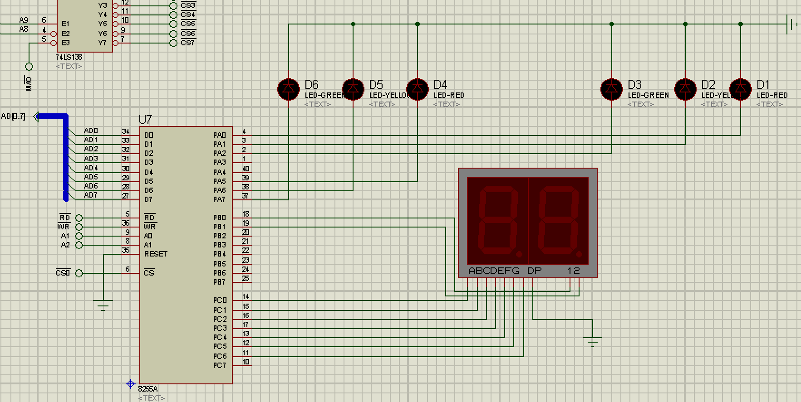
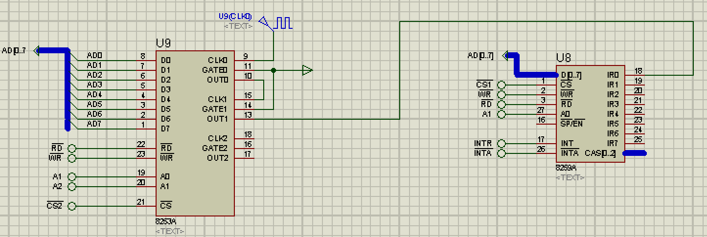
3）运行结果截图
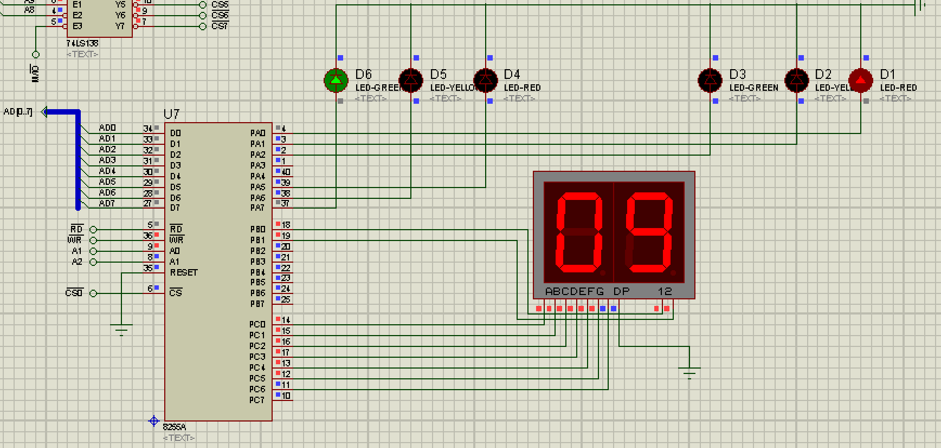
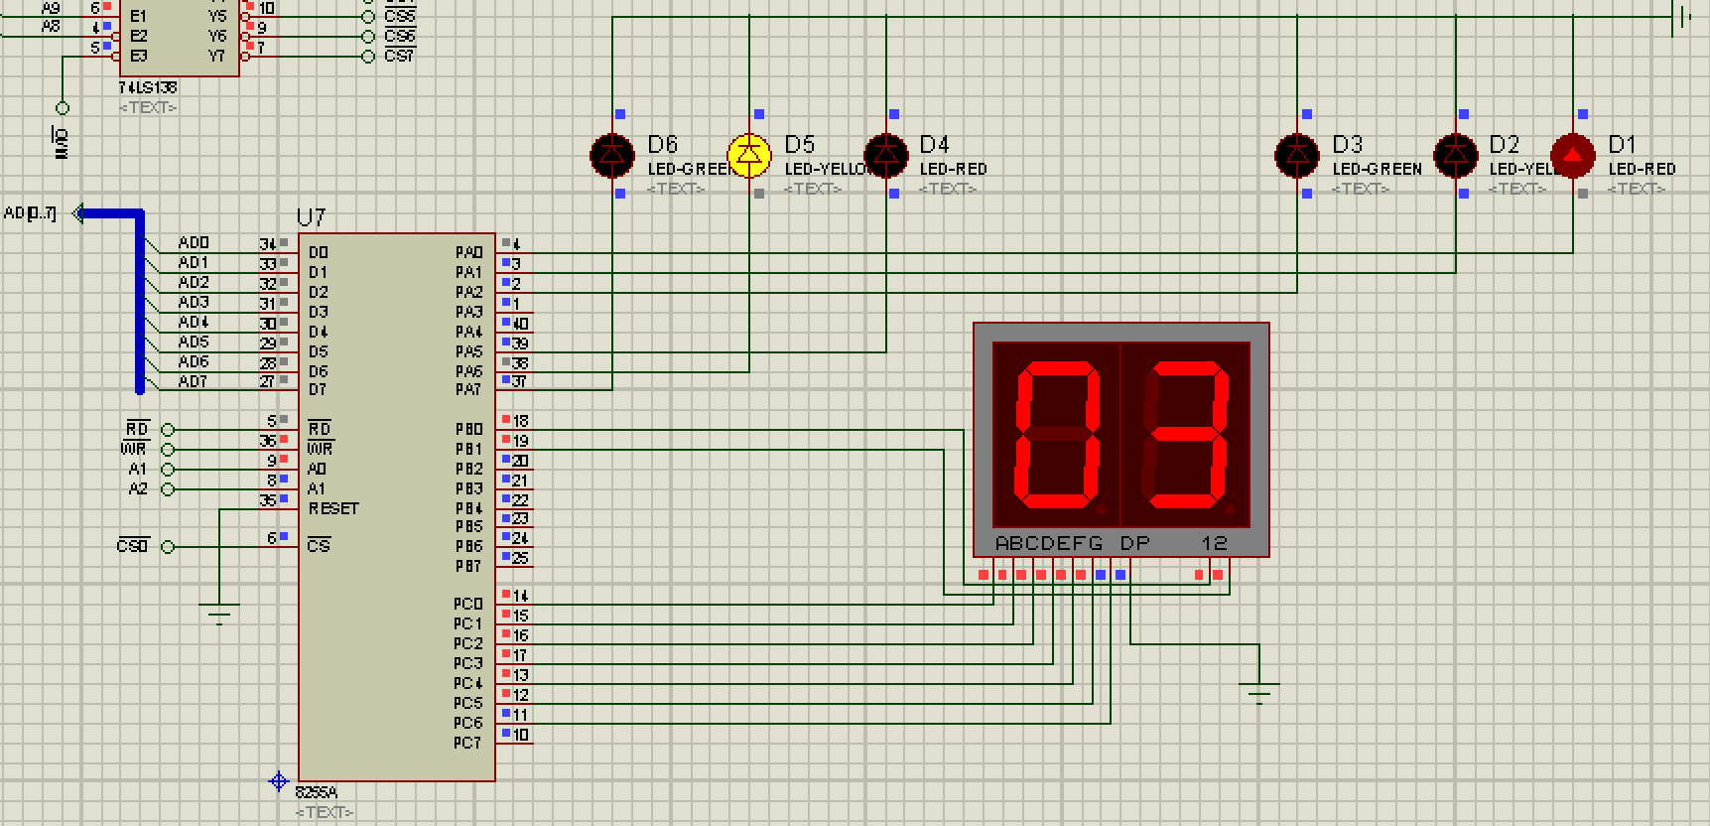
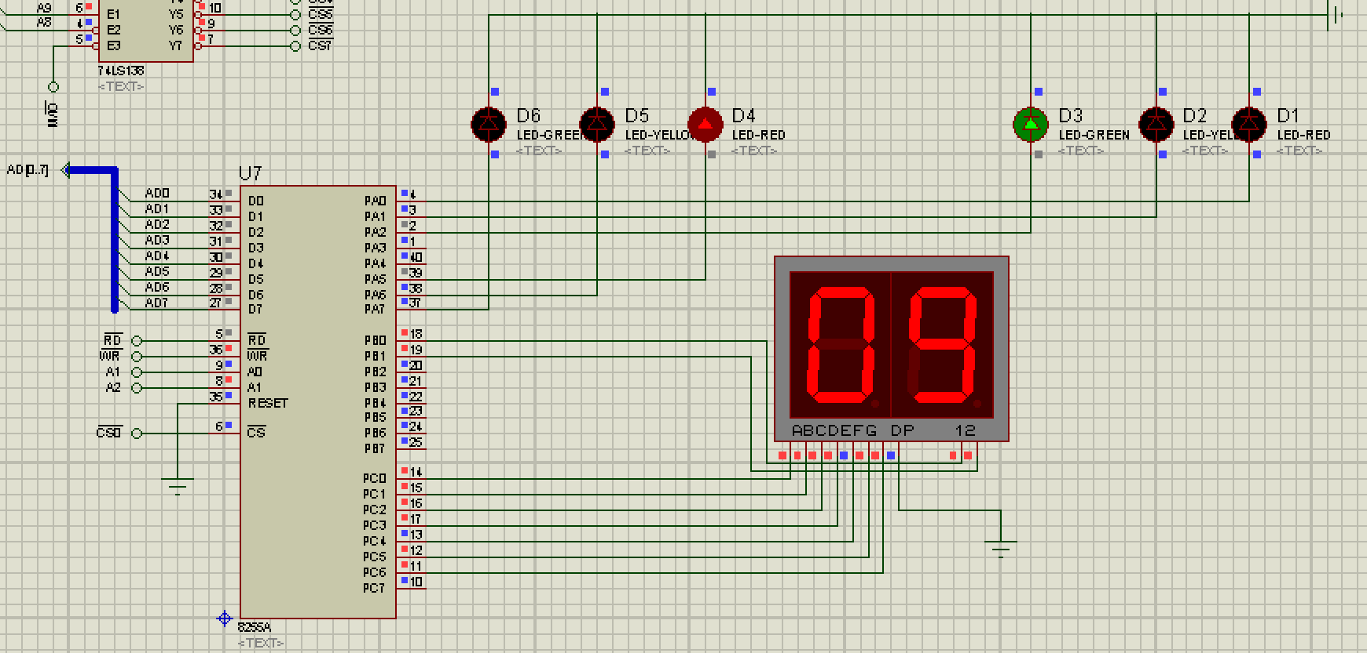
4）编程与调试心得（遇到的问题和解决的办法，以及获得的收获）
本实验的与上一个实验的唯一区别就是增加了数码管显示模块，简单来说，我们需要不断查询计时变量，计算计时变量的个位和十位，然后将变量分别按照输出个位、十位的顺序通过8255输出到数码管，让数码管能够显示计时数即可。数码管显示的流程同实验5，所以本实验只是将实验6.1和实验5.2进行一个结合，难度不大。但在实验的过程中，曾出现过数据正确但是无法正确显示在数码管上的情况。后来查阅了数码管的使用手册，发现原因是我们想当然认为先输出十位再输出个位和先输出个位再输出十位应该是一样的但事实上显示确错了，更正顺序之后一切正常。这启发我们，有时候不要自作聪明省略说明手册上的一些必要的步骤，很容易出错，而且往往意识不到我们错在哪里。

实验七 LED点阵显示中文信息实验
一、实验目的
LED点阵汉字滚动显示屏在许多场合都得到普遍的应用，本实验通过实现LED点阵汉字滚动显示，不仅了解这一常规显示屏的工作原理，也进一步熟悉并行接口8255、定时/计数器8253以及可编程中断控制器8259A、8位锁存器74LS273以及4-16译码器74LS154的应用。进一步掌握接口的设计与使用方法。

三、实验内容
1. 单个汉字的显示
要求：将接口实验包中所带的EX-LEDMATRIX-1.DSN文件用ISIS 7打开。利用“汉字转字模”程序的单字纵向生成任意一个字的字模码，将其放到程序的数据段中。连接4个8×8点阵以及74LS273锁存器和74LS154译码器以及8255，在16×16点阵中显示该汉字
1）源程序
.MODEL SMALL
.8086
.stack
.data
HZ BYTE 020H, 004H ; @@ 难
BYTE 010H, 034H ; @ @ @
BYTE 00CH, 0C4H ; @@@@@@@ @ @
BYTE 003H, 004H ; @ @@@@@@@
BYTE 004H, 0C4H ; @ @ @ @
BYTE 018H, 03EH ; @ @ @@ @
BYTE 000H, 044H ; @ @ @ @@@@@@
BYTE 000H, 020H ; @ @ @ @
BYTE 0FFH, 0F8H ; @ @ @
BYTE 022H, 04FH ; @ @@@@@@
BYTE 022H, 049H ; @ @ @ @
BYTE 03FH, 0FAH ; @ @ @ @
BYTE 022H, 048H ; @ @ @ @ @
BYTE 032H, 04CH ; @ @@@@@@@
BYTE 020H, 008H ; @
BYTE 000H, 000H ; @
.code
start:
mov ax, @data
mov ds, ax
mov al, 10000000b
mov dx, 206h
out dx, al
mov cl, 0
mov bx, 0
l:
nop
nop
nop
mov al, cl
mov dx, 204h
out dx, al
mov al, HZ[bx]
mov dx, 200h
out dx, al
mov al, 01h
mov dx, 202h
out dx, al
mov al, 00h
out dx, al
mov al, HZ[bx+1]
mov dx, 200h
out dx, al
mov al, 02h
mov dx, 202h
out dx, al
mov al, 00h
out dx, al
inc cl
add bx, 2
cmp cl, 16
jnz l
mov cl, 0
mov bx, 0
jmp l
end start
2）接线原理图
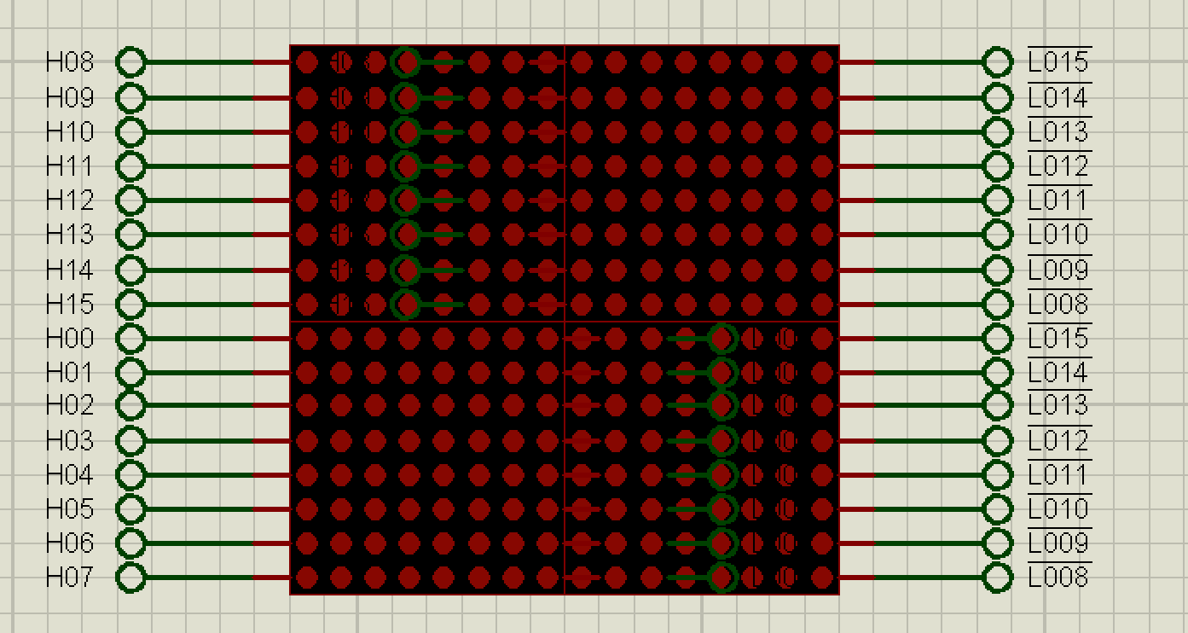
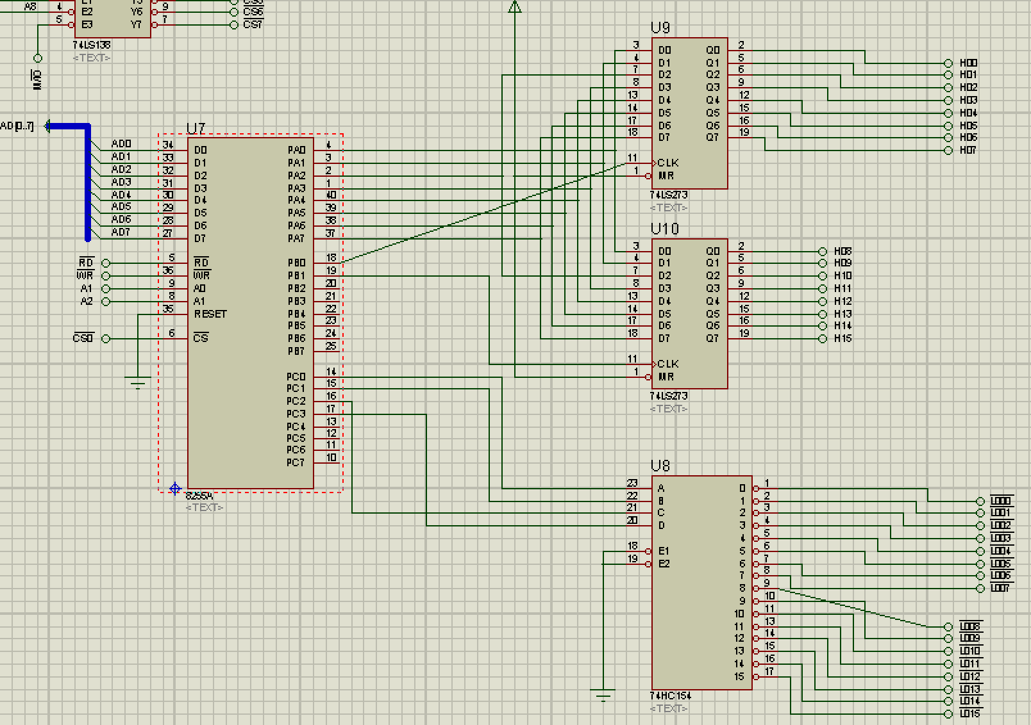
3）运行结果截图
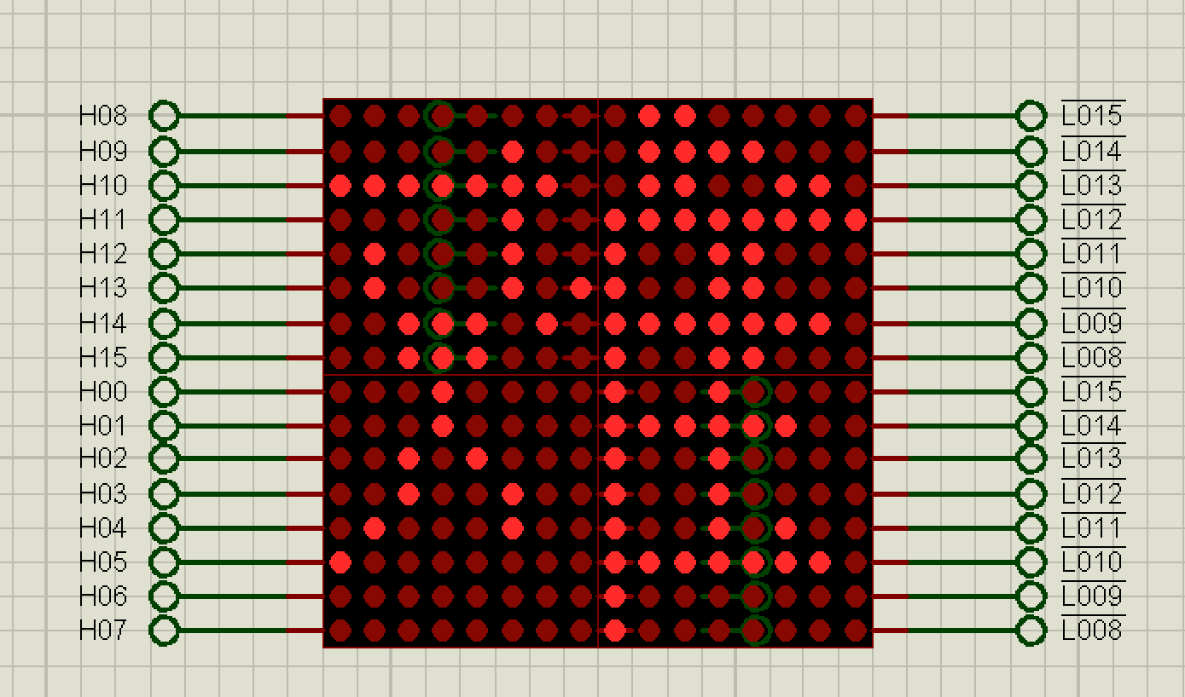
4）编程与调试心得（遇到的问题和解决的办法，以及获得的收获）
因为这个实验主要设计8255芯片、和锁存器的使用难度不大。实验过程中没有遇到特别大的问题。通过这个实验，我们进一步掌握8255的使用方法，深入理解了锁存器的使用方法，因为8255芯片的数据输出端口是有限的，但是我们需要输出多组数据(在这个实验表现为字模数据)，这时候体现了锁存器的作用，这个实验同时让我们深入地理解了LED屏的显示原理，以及文字在屏幕上的显示原理。
2. 四个汉字的显示
要求：将接口实验包中所带的EX-LEDMATRIX-2.DSN文件用ISIS 7打开。利用“汉字转字模”程序的单字纵向生成任意四个字的字模码，将其放到程序的数据段中。在4×16×16点阵中显示该4个汉字。
1）源程序
.MODEL SMALL
.8086
.stack
.data
WO BYTE 000H, 020H ; @ @ 我
BYTE 008H, 024H ; @@@ @ @
BYTE 048H, 024H ; @@@@ @ @
BYTE 084H, 024H ; @ @ @
BYTE 07FH, 0FEH ; @ @ @
BYTE 002H, 023H ; @@@@@@@@@@@@@@@
BYTE 021H, 022H ; @ @
BYTE 010H, 020H ; @ @ @
BYTE 009H, 0FFH ; @ @ @ @
BYTE 006H, 020H ; @@ @@
BYTE 01AH, 022H ; @@ @
BYTE 061H, 0ACH ; @@ @ @ @
BYTE 080H, 020H ; @ @ @
BYTE 0E0H, 030H ; @ @ @ @
BYTE 000H, 020H ; @ @ @ @
BYTE 000H, 000H ; @ @@

TAI BYTE 040H, 020H ; @ 太
BYTE 040H, 020H ; @
BYTE 020H, 020H ; @
BYTE 020H, 020H ; @
BYTE 010H, 020H ; @ @
BYTE 00CH, 020H ; @@@@@@@@@@@@@@@
BYTE 00BH, 020H ; @
BYTE 030H, 0FFH ; @
BYTE 003H, 020H ; @ @
BYTE 00CH, 020H ; @ @
BYTE 010H, 020H ; @ @
BYTE 010H, 020H ; @@ @
BYTE 020H, 020H ; @ @ @@
BYTE 060H, 030H ; @@ @ @@@
BYTE 020H, 020H ; @@ @
BYTE 000H, 000H ;

NAN BYTE 020H, 004H ; @@ 难
BYTE 010H, 034H ; @ @ @
BYTE 00CH, 0C4H ; @@@@@@@ @ @
BYTE 003H, 004H ; @ @@@@@@@
BYTE 004H, 0C4H ; @ @ @ @
BYTE 018H, 03EH ; @ @ @@ @
BYTE 000H, 044H ; @ @ @ @@@@@@
BYTE 000H, 020H ; @ @ @ @
BYTE 0FFH, 0F8H ; @ @ @
BYTE 022H, 04FH ; @ @@@@@@
BYTE 022H, 049H ; @ @ @ @
BYTE 03FH, 0FAH ; @ @ @ @
BYTE 022H, 048H ; @ @ @ @ @
BYTE 032H, 04CH ; @ @@@@@@@
BYTE 020H, 008H ; @
BYTE 000H, 000H ; @

HZ BYTE 000H, 000H ; 了
BYTE 000H, 002H ; @@@@@@@@@@@@
BYTE 000H, 002H ; @
BYTE 000H, 002H ; @
BYTE 000H, 002H ; @
BYTE 040H, 002H ; @@
BYTE 080H, 002H ; @
BYTE 07FH, 0E2H ; @
BYTE 000H, 022H ; @
BYTE 000H, 012H ; @
BYTE 000H, 00AH ; @
BYTE 000H, 006H ; @
BYTE 000H, 002H ; @
BYTE 000H, 000H ; @
BYTE 000H, 000H ; @ @
BYTE 000H, 000H ; @

.code
start:
mov ax, @data
mov ds, ax
mov al, 10000000b
mov dx, 206h
out dx, al
mov cl, 0
mov si, 0
l:
mov al, cl
mov dx, 204h
out dx, al
lea bx, WO
mov ah, 1
mov ch, 0
l1:
mov al, [bx+si]
mov dx, 200h
out dx, al
mov al, ah
mov dx, 202h
out dx, al
mov al, 00h
out dx, al
shl ah, 1
mov al, [bx+si+1]
mov dx, 200h
out dx, al
mov al, ah
mov dx, 202h
out dx, al
mov al, 00h
out dx, al
shl ah, 1
add bx, 32
inc ch
cmp ch,4
jnz l1
push cx
mov cx, 16
loop $ ； 手动设置循环
pop cx
inc cl
add si, 2
cmp cl, 16
jnz l
mov cl, 0
mov si, 0
jmp l
end start
2）接线原理图
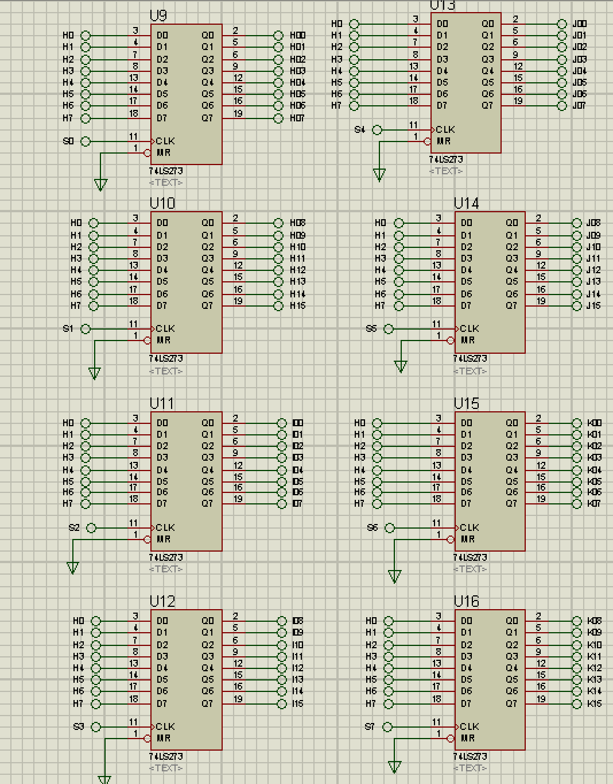
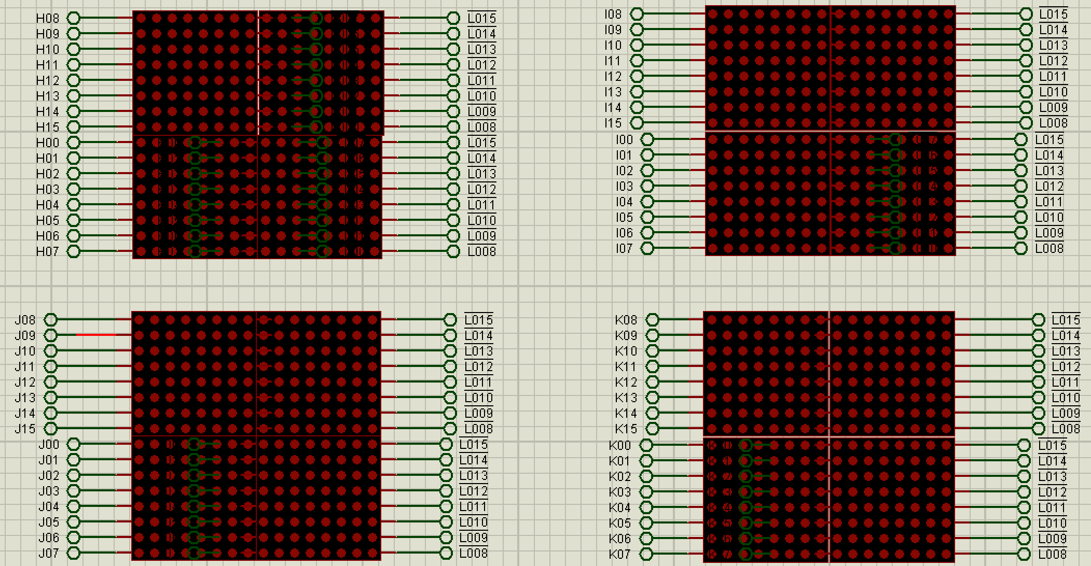
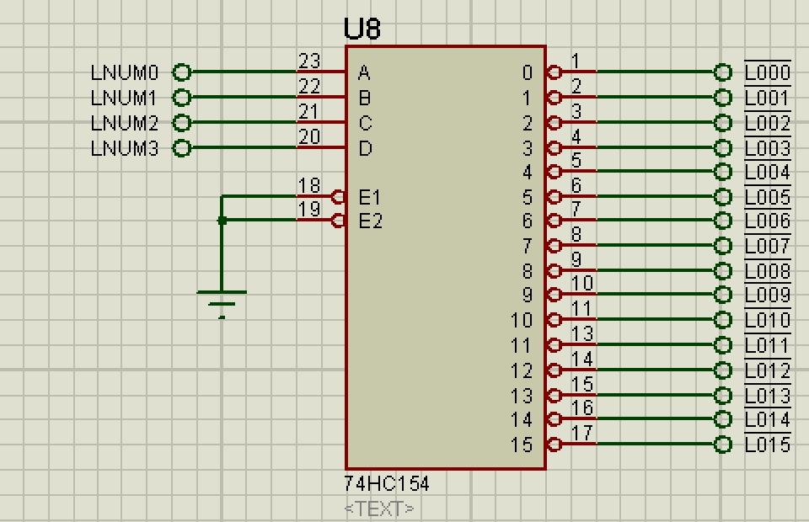
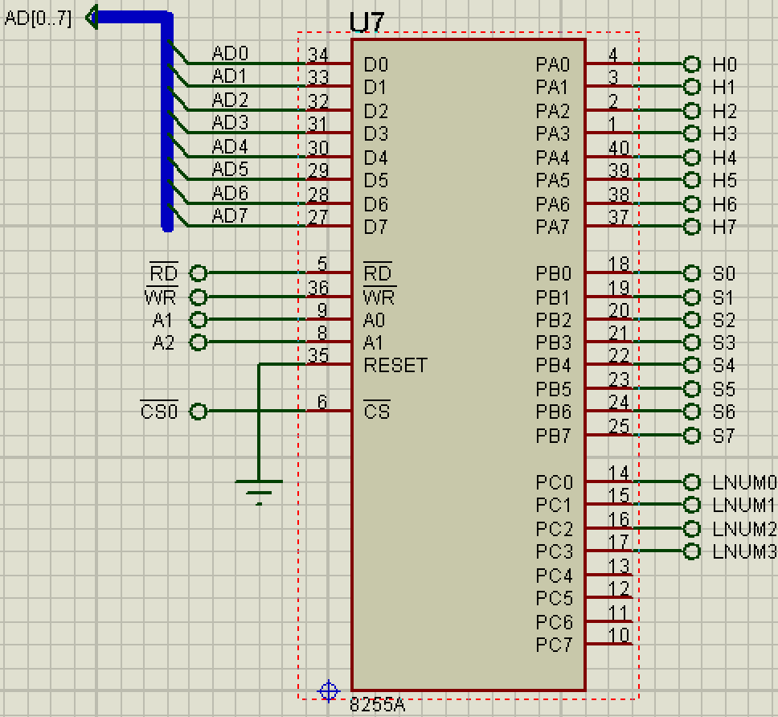
3）运行结果截图
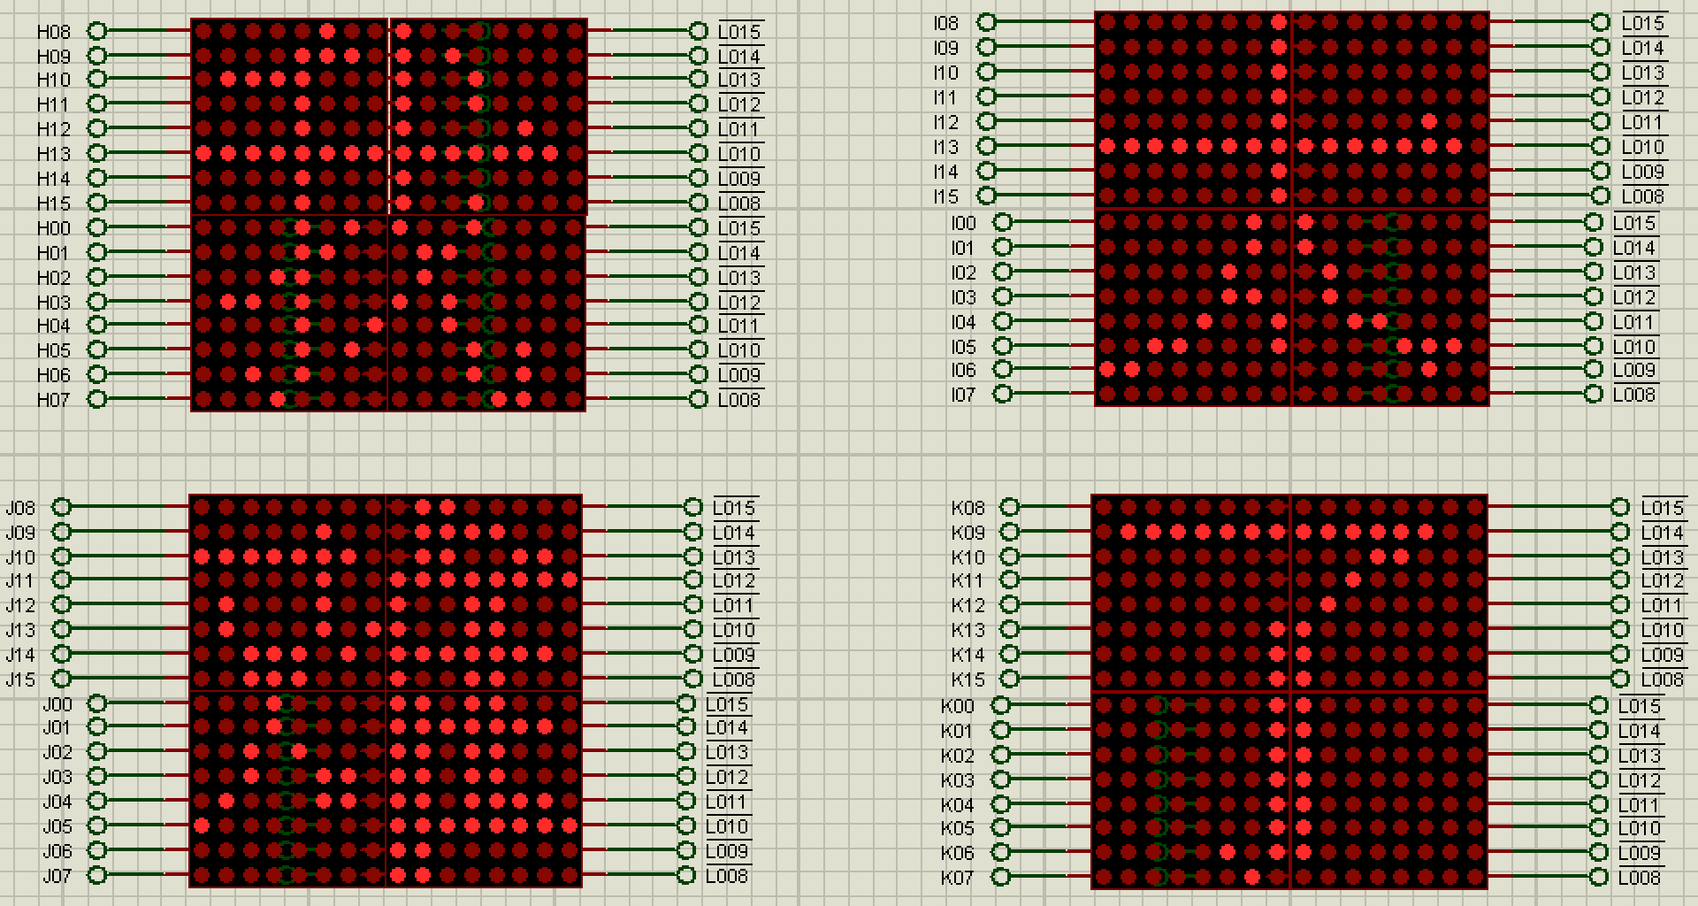
4）编程与调试心得（遇到的问题和解决的办法，以及获得的收获）
本实验是上一个实验，单个汉字led显示的升级版。只是增加了，在刷新一列的时候，我们需要通过循环语句，将四个字模相应列的数据写入到对应的寄存器中。刷新列同时刷新4个汉字，完成了4个汉字在LED屏幕上显示。但是我们在实验的过程中发现，我们最后一个汉字经常显示补全。在审查代码确认无基本的逻辑问题之后，我们根据LED灯的显示原理，发现，当汉字显示补全的时候很有可能是刷新速度太快。再回看代码，最后一个字是在循环的最后一次，写锁存器的循环结束后，马上就开始刷新另外一列，导致第4个汉字刷新速度太快，前面三个字则没有这个问题。因此，我们在写锁存器的循环结束之后，增加了一个loop进行手动延时，调整延时的参数，使得每一个字的刷新速度不会太快也不会太慢。最终得到很好的显示效果。这个实验考察了我们对8255的使用以及一些基本的汇编语句的编写，难度不大。但是上述出现的bug，确也让我们调了许久，这说明我们在解决问题的时候，除了关注代码逻辑之外，还要从问题的其它方面，特别是其原理入手，问题很有可能就出在这些地方。
3. 四个汉字的滚动显示
要求：将接口实验包中所带的EX-LEDMATRIX-3.DSN文件用ISIS 7打开。利用“汉字转字模”程序的单字纵向生成任意四个字的字模码，将其放到程序的数据段中。在4×16×16点阵中显示该4个汉字。并利用8253和8259产生10Hz的中断信号，利用该中断，让四个字从右向左滚动输出。
1）源程序
.8086
.MODEL SMALL
.STACK
.DATA
W0 BYTE 000H, 020H ; @ @ 我
BYTE 008H, 024H ; @@@ @ @
BYTE 048H, 024H ; @@@@ @ @
BYTE 084H, 024H ; @ @ @
BYTE 07FH, 0FEH ; @ @ @
BYTE 002H, 023H ; @@@@@@@@@@@@@@@
BYTE 021H, 022H ; @ @
BYTE 010H, 020H ; @ @ @
BYTE 009H, 0FFH ; @ @ @ @
BYTE 006H, 020H ; @@ @@
BYTE 01AH, 022H ; @@ @
BYTE 061H, 0ACH ; @@ @ @ @
BYTE 080H, 020H ; @ @ @
BYTE 0E0H, 030H ; @ @ @ @
BYTE 000H, 020H ; @ @ @ @
BYTE 000H, 000H ; @ @@
W1 BYTE 040H, 020H ; @ 太
BYTE 040H, 020H ; @
BYTE 020H, 020H ; @
BYTE 020H, 020H ; @
BYTE 010H, 020H ; @ @
BYTE 00CH, 020H ; @@@@@@@@@@@@@@@
BYTE 00BH, 020H ; @
BYTE 030H, 0FFH ; @
BYTE 003H, 020H ; @ @
BYTE 00CH, 020H ; @ @
BYTE 010H, 020H ; @ @
BYTE 010H, 020H ; @@ @
BYTE 020H, 020H ; @ @ @@
BYTE 060H, 030H ; @@ @ @@@
BYTE 020H, 020H ; @@ @
BYTE 000H, 000H ;
W2 BYTE 020H, 004H ; @@ 难
BYTE 010H, 034H ; @ @ @
BYTE 00CH, 0C4H ; @@@@@@@ @ @
BYTE 003H, 004H ; @ @@@@@@@
BYTE 004H, 0C4H ; @ @ @ @
BYTE 018H, 03EH ; @ @ @@ @
BYTE 000H, 044H ; @ @ @ @@@@@@
BYTE 000H, 020H ; @ @ @ @
BYTE 0FFH, 0F8H ; @ @ @
BYTE 022H, 04FH ; @ @@@@@@
BYTE 022H, 049H ; @ @ @ @
BYTE 03FH, 0FAH ; @ @ @ @
BYTE 022H, 048H ; @ @ @ @ @
BYTE 032H, 04CH ; @ @@@@@@@
BYTE 020H, 008H ; @
BYTE 000H, 000H ; @
W3 BYTE 000H, 000H ; 了
BYTE 000H, 002H ; @@@@@@@@@@@@
BYTE 000H, 002H ; @
BYTE 000H, 002H ; @
BYTE 000H, 002H ; @
BYTE 040H, 002H ; @@
BYTE 080H, 002H ; @
BYTE 07FH, 0E2H ; @
BYTE 000H, 022H ; @
BYTE 000H, 012H ; @
BYTE 000H, 00AH ; @
BYTE 000H, 006H ; @
BYTE 000H, 002H ; @
BYTE 000H, 000H ; @
BYTE 000H, 000H ; @ @
BYTE 000H, 000H ; @
WOFFSET DW 0 ;用于滚动的变量
P82530 EQU 220H ; 8253端口
P82531 EQU 222H
P82532 EQU 224H
P82533 EQU 226H
P82590 EQU 210H ; 8259端口
P82591 EQU 212H
P82550 EQU 200H ; 8255端口
P82551 EQU 202H
P82552 EQU 204H
P82553 EQU 206H
.CODE
START: MOV AX, @DATA
MOV DS , AX
CLI
MOV AX,0 ;写中断向量表
MOV ES,AX
MOV SI , 0
MOV CX, 255
L0: MOV AX , OFFSET SERVICE
MOV ES:[SI] , AX
MOV AX , SEG SERVICE
MOV ES:[SI+2] , AX
ADD SI,4
LOOP L0
INIT0: MOV DX, P82533 ;8253芯片初始化
MOV AL, 00110110B ; TC0 方式3 先写低再写高
OUT DX, AL
MOV AX ,1000 ;计数初值为1000
MOV DX , P82530
OUT DX, AL
MOV AL, AH
OUT DX, AL
MOV DX, P82533
MOV AL, 01010110B ; TC1 方式3 只写低 （计数值为100）1khz / 10 hz = 100
OUT DX, AL
MOV AL ,100 ;计数初值为100
MOV DX , P82531
OUT DX, AL
INIT1: MOV DX,P82553 ;8255芯片初始化
MOV AL,10000000B ; PA PB PC口方式0 输出
OUT DX, AL
INIT2: MOV DX, P82590 ; 8259芯片初始化
MOV AL, 00010011B ; ICW1 边沿触发，单片使用 需要ICW4
OUT DX, AL
MOV DX, P82591
MOV AL, 60H ; ICW2 60H 中断向量号为 60H + 0 = 60H
OUT DX, AL
MOV AL, 00000001B; ICW4全嵌套，非自动结束 非缓冲方式
OUT DX ,AL
INIT3: MOV BX, WOFFSET ;基址寄存器，存放最开始的基地址，在滚动的时候用来控制最左边的数据，随着字的滚动基址发生变化 ;字模打印代码初始化部分
MOV DI ,0 ;变址寄存器，用来存放相对与基址的偏移，在一次滚动的时候，控制不同的数据,DI是字模索引
MOV CL,0 ;CL存放列号, 同时由于寄存器有限， CL也用来存放锁存器的脉冲，在循环过程中使用堆栈
MOV CH,0 ;CH 控制锁存器输出的循环变量
STI ;开中断
PRINT: MOV DX, P82552 ; C口输出列号
MOV AL, CL
OUT DX , AL
PUSH CX ;保存循环变量 CL
MOV CL ,00000001B ; 锁存脉冲
L1: MOV SI , DI ; 当前字节地址
ADD SI , BX
AND SI , 007FH ;模运算 只取低8位，确保 BX + DI <128
MOV DX , P82550 ; 循环将数据锁存到寄存器
MOV AL, W0[SI]
OUT DX, AL
MOV DX, P82551 ;发出高电平（对应锁存器）
MOV AL , CL
OUT DX, AL ;延迟
MOV AL,0
OUT DX, AL ;发出低电平
SHL CL,1 ;脉冲左移，（下一个锁存器的脉冲）
MOV DX , P82550 ; 循环将数据锁存到寄存器
MOV AL, W0[SI+1]
OUT DX, AL
MOV DX, P82551 ;发出高电平（对应锁存器）
MOV AL , CL
OUT DX, AL ;延迟
MOV AL,0
OUT DX, AL ;发出低电平
SHL CL,1 ;脉冲左移，（下一个锁存器的脉冲）
INC CH
ADD BX ,32 ;下一个字
CMP CH,4
JNZ L1 ;四个字的字模都输出完了
PUSH CX
MOV CX, 25
LOOP $ ;延迟16个指令周期 ，因为之前在输入下一个led字的行数据之后都有延时（从一个到下一个之间的间隔时间，但最后一个没有，所以最后一个手动增加延时
POP CX
MOV BX,WOFFSET
POP CX ;取出列循环变量
MOV CH,0
INC CL ;列+1
ADD DI,2
CMP CL , 16
JNZ PRINT ;16列还没输出完
MOV DI,0
MOV CL,0
JMP PRINT ;输出完了
SERVICE PROC FAR ;使用的寄存器 AX , DS
PUSH AX
PUSH DX
PUSH DS
MOV AX,@DATA
MOV DS, AX
MOV AX,WOFFSET
ADD AX, 2 ;每次+2
AND AX, 007FH ; WOFFSET<128
MOV WOFFSET, AX
MOV DX, P82590 ;发送eoi
MOV AL,20H
OUT DX ,AL
POP DS
POP DX
POP AX
IRET
SERVICE ENDP
END START
2）接线原理图
同上一个实验
3）运行结果截图
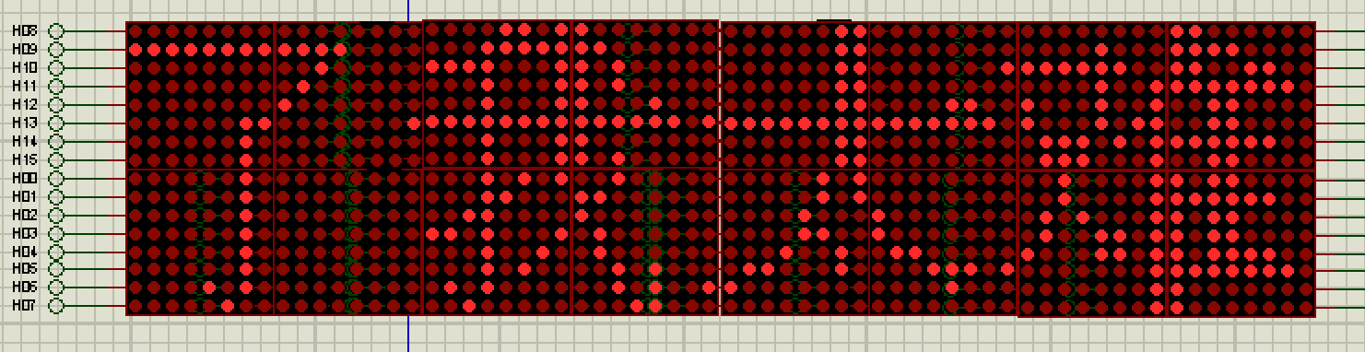
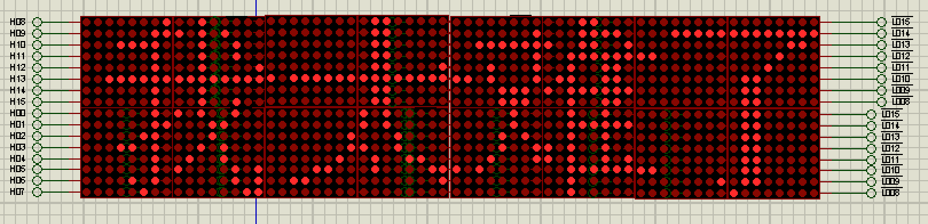
4）编程与调试心得（遇到的问题和解决的办法，以及获得的收获）
相比与上一个实验，本实验的关键在于通过中断服务程序，动态地改变显示模块所需字模数据的起始地址，同时能够保证当字模数据超出预先定义的空间时，能够重新从字模存储空间的第一个地址开始计算，构成一个循环。即假设第一次是 从 0 -127，第二次就需要从 1-127-0，构成一个循环。通过这种方式结合上一个实验的显示模块就能够实现汉字的滚动显示。我们的实现方案是在内存中定义一个变量 WOOFFSET，这个变量保存的是这一次输出的第一个字模数据相对与内存中字模区域首地址的偏移量。我们只需要在进入显示模块前将输入字模数据行首地址设置为 WOOFFSET即可。为了解决能够循环的问题，我们采用了模加法的方式，也就是对于每一个计算得到的字模行偏移量（相对于0），我们将计算的结果和 007FH 做与运算，也就是只取低7位，通过这种方式我们保证偏移量不会超过127，实现了循环的问题。
然而在实验的过程中，我们遇到过，文字只滚动一列的情况。调试的时候，我们发现中断只触发了一次，仔细检查代码我们发现原因是我们没有在中断服务程序中发EOI指令。我们还遇到过，文字在滚动一会之后就不动的情况，开始乱码，通过检查代码是因为在中断服务程序中没有很好地保护现场，中断结束的时候，没有将DS寄存器出栈的原因。所幸问题都顺利解决了，通过亲自踩雷，我们对老师在课堂上反复强调的易错点有了更加深入的理解。
本实验综合了我们所学过的 8255,8253,8259芯片，其中8255控制输出字模数据，8253负责产生中断的周期，8259负责中断管理。通过这个实验我们更加深入地理解了这三种芯片，更加深入地理解了，芯片之间互相协作，更加深入地理解了我们所学的接口知识，同时掌握了模加法等使用技巧。

